

CENTRE DE FORMATION JUDICIAIRE DU SENEGAL
***********
Section Magistrature
*****

MEMOIRE DE FIN DE FORMATION
SUJET :
LA PRATIQUE DE LA RECONSTITUTION JUDICIAIRE DES ACTES D’ÉTAT CIVIL DÉTÉRIORÉS ET LA TRANSCRIPTION DES ACTES RECONSTITUÉS AUX REGISTRES D’ÉTAT CIVIL

Présenté et soutenu par :
M. OMAR FAYE
Sous la direction de :
M. KHALY DIOP, Président du Tribunal d’Instance de Guédiawaye

Promotion : 2022-2024

AVERTISSEMENT

« Le centre de formation judiciaire n’entend donner aucune approbation ni improbation aux opinions émises dans ce mémoire ; ces opinions doivent être considérées comme propres à leur auteur ».

A LA MÉMOIRE DE MON PÈRE……….

REMERCIEMENTS

Mes remerciements vont l’endroit :
Du Président KHALY DIOP, mon encadreur pour son assistance, son soutien, son exigence de la rigueur pour la réalisation de ce travail a été inestimable.
Je ne peux lui mercier assez pour avoir accueilli et accepter d’encadrer malgré son calendrier surchargé ;
Du président THIONE du tribunal d’instance de Dagana pour leur soutien et ses conseils ;
A tous les formateurs du Centre de Formation Judiciaire pour la qualité de formation qu’ils nous ont inculqué et qu’ils ne cessent de promouvoir ;
De Monsieur Malo DIOP, officier d’état civil de Mbao pour son soutien, son assistance et précieux conseils ;
De l’ensemble des auditeurs particulièrement à Emanuel François DIOUF ;
A maître Mactar DIÉDIOU de Ziguinchor pour son précieuse aide.

DÉDICACES

Ce travail dédié à :
Mes chers et aimables parents, pour leur amour, leur éducation et leur inestimable soutien ;
A l’ensemble des membres de ma famille ;
Mes amis Abdoulaye Mamadou SALL, Ismaila SY, Ngor NGOM, Massamba Seck, Alassane KEITA, Assane SECK, Aissatou NDIAYE, Astou Diouf, Fama SALL, Birane SALL, Maman SIDIBE, Seynabou Diagne, pour leurs encouragements ;
Tous les doyens de notre promo notamment PEYE, GOUDIABY, NDIAYE ….
Tous mes amis, pour leur fidélité et leurs conseils ;
Tous mes camarades de promotion, pour leur appui ;
A tous ce qui ont contribué de près ou de loin à ce modeste travail.

LISTE DES ABRÉVIATIONS

AOF : Afrique Occidentale Française
ANEC : Agence Nationale de l’État Civil
CF : Code de la Famille
CEDEAO : Communauté Économique des États de l’Afrique de l’Ouest
D : Dalloz
EDJA : Éditions Juridique Africaines
JO : Journal Officiel
OEC : Officier d’État Civil
N° : Numéro
Op. Cité. : Opéré Citatere (Cité plus haut)
PV : Procès-verbal
P. : page

SOMMAIRE

INTRODUCTION 1
CHAPITRE 1 : LA PRATIQUE DE LA RECONSTITUTION JUDICIAIRE DES ACTES D’ÉTAT CIVIL DÉTÉRIORÉS : UNE PRATIQUE QUASI-INEXISTANTE 6
Section I : Les quelques rares cas de la pratique de la reconstitution par le juge 7
Section II : L’harmonisation des pratiques 15
Section III : La rareté de la reconstitution à la diligence du parquet 18
CHAPITRE II : LA TRANSCRIPTION DES ACTES RECONSTITUÉS AUX REGISTRES D’ÉTAT-CIVIL. 25
Section I : Une transcription diversifiée dans la pratique 25
Section II : La transcription textuelle 27
Section III : Les recommandations 28
CONCLUSION GÉNÉRALE 31

INTRODUCTION

L
’état, pour la bonne prise en charge des besoins de la population, s’est doté d’une organisation particulière. Ainsi, des modes d’aménagement du système ont été mis en place en l’occurrence, la centralisation et la décentralisation. Cette dernière a permis le rapprochement des autorités centrales aux citoyens par l’installation d’institutions au niveau local, parmi lesquelles les municipalités.
L’une des tâches essentielles de celles-ci est la gestion de l’état civil.
Historiquement, cet état civil, ses origines remontent au moyen-âge français, où les curés des paroisses de l’église catholique tenaient des livres dans lesquels étaient relatés les événements religieux les plus importants de la vie des personnes, tels que les sacrements de baptême, de mariage et les obsèques religieux.
Ces registres (livres) paroissiaux devaient constituer pendant des siècles, presque le seul moyen de preuve de l’état des personnes. Au Sénégal cependant, durant toute la période coloniale, les collectivités humaines étaient régies par une diversité de coutumes orales et animistes qui, peu à peu s’imprégnèrent de droit musulman dans certaines ethnies.
Mais, dès 1730, du fait de la nécessité de donner une base juridique solide à l’occupation, les autorités coloniales furent contraintes de trouver une solution à l’absence d’état civil. C’est ainsi qu’un état civil adapté aux réalités locales fut mis en place et qui sur le plan démographique, politique et judiciaire répondait aux impératifs du moment.
Ce fut alors la coexistence d’une dualité d’état civil. Il existait d’une part un état civil dit de droit commun pour les citoyens français métropolitaines, et d’autre part un état civil typiquement indigène pour les sujets français, institué par l’arrêté n°1243 SJ du 29 mai 1933 du gouverneur général de l’A. O. F, modifié principalement par l’arrêté général n°4602/AP du 16 août 1950 qui a influencé largement la législation sénégalaise en la matière.
En effet, dès les premières heures de l’indépendance, le législateur sénégalais a créé un état civil unique par la loi n° 61-55 du 23 juin 1961. Elle avait donné naissance la loi n° 72-61 du 12 juin 1972 portant de la famille qui a organisé de manière approfondie les aspects particuliers de l’état civil.
Toutefois, qu’est-ce que précisément l’état civil ? Il peut revêtir plusieurs formes.
Tantôt, il désigne l’organe, le service organisé au niveau de chaque municipalité assurant l’enregistrement des événements et faits (naissance, décès et mariage), la conservation des registres constatant ces dits événements et la délivrance des copies de ces actes. Décentralisé pour être à la disposition de tous, sa responsabilité est assurée par l’officier de l’état civil qui un agent désigné par la loi pour recevoir les déclarations, en dresser acte et en assurer la conservation. Ces compétences découlant aussi l’article 31 du CF disposant « les actes de l’état civil seront reçus par les officiers de l’état civil dans les centres principaux et dans les centres secondaires rattachés à un centre principale » se limitent aux territoires d’une commune et il peut les déléguer.
Tantôt, il fait allusion à l’état d’une personne constituant l’ensemble des éléments qui caractérisent en droit sa situation par rapport aux deux groupements sociaux essentiels dont elle fait partie, à savoir la nation et la famille. Cette définition empruntée à la doctrine du doyen Josse rand démontre que cet ensemble d’éléments physiques (le sexe, l’âge), d’éléments familiaux (le célibat, le mariage, la parenté, l’alliance, le décès) et enfin d’éléments politique (la nationalité) sont d’une importance capitale tant pour la collectivité que pour l’individu. Il est ainsi, d’un intérêt remarquable du fait qu’il permet aux personnes physiques de se ménager une preuve officielle des principaux éléments constitutifs de ce qu’on appelle leur « état ».
A cet égard, l’article 29 du code de la famille (CF) dispose que « l’état des personnes n’est établi et ne peut être prouvé que par les actes de l’état civil », qui assimilés « aux actes authentiques font foi jusqu’à inscription de faux » en vertu de l’article 49 cf.
En plus, le caractère universel de l’état civil donne une dimension supplémentaire à l’établissement des actes dont découle un grand nombre de droits fondamentaux tels que le droit à la nationalité, le droit de vote, le droit à l’héritage, le droit au travail etc…
L’état civil est donc un système à la fois juridique et administratif permettant l’enregistrement des naissances, des mariages et décès dans des registres dont leur conservation fait appel de ce fait, à une organisation. Le registre est un grand livre contenant toutes les déclarations ou constatations relatives à l’état de la personne. Ainsi selon l’article 38 du CF, « les registres comportent des feuillets reliés composés chacun de trois volets selon un modèle fixé par décret.
Chaque volet donne l’énonciation de toutes les mentions qui doivent figurer dans l’acte en sorte que l’officier de l’état civil n’ait qu’à remplir les blancs, signer et faire signer les per- sonnes dont la signature est requise. Le volet n°1 est remis immédiatement au déclarant.
Les volets n°2 et 3 restent au centre d’état civil pendant l’année en cours. A la fin de chaque année, le registre des volets n°3 est conservé au centre et constitue le registre de l’année. Le registre du volet n°2 est séparé de celui du volet n°3 et constitue le double des registres envoyé au greffe du tribunal de première instance. Les volets 2 et 3 de chaque feuillet comportent une marge égale au tiers de la page. ». En outre, selon les dispositions précités, les registres sont constitués un feuillet de trois volets correspondant à un acte et le registre doit en contenir cinquante (50) conformément au décret n°72-1521 du 29 décembre 1972 qui a instauré les registres à trois volets.
Les registres, cotés et paraphés par l’autorité judiciaire sont de trois catégories destinés l’enregistrement des événements de naissance, de mariages et de décès. Au regard de l’article 40 du CF, ils sont ouverts le 01 janvier et clos le 31 décembre de chaque année et à la fin de l’année, le volet n°2 de l’acte en question, détaché doit être transmis au greffier en chef du tribunal de grande instance dans le ressort duquel se trouve le centre d’état civil pour leur conservation.
Toutefois, quel qu’en soit la tenue de cet état civil, beaucoup de phénomènes comme les incendies, les inondations ou le fait de l’homme peuvent l’affectés ou l’endommagés.
Ainsi, on assistera à la destruction des actes, qui constitue une dégradation les rendant inutilisable. Ce qui bien évidement, empêchera à l’officier de l’état civil (OEC) d’en délivrer des copies ou extraits aux destinataires d’autant plus qu’en général, la destruction se constate au niveau des centres d’état civil. Quel qu’en soit la situation, le citoyen, victime de la détérioration est dans le besoin d’être rétabli dans ses droits.
Et le seul moyen qui s’offre au destinataire est la reconstitution de l’acte détruit et son réenregistrement dans les registres d’état civil.
D’où le sujet soumis à notre étude : « la pratique de la reconstitution judicaire des actes d’état-civils détériorés et la transcription des actes reconstitués aux registres d’état-civils ».
Cette procédure de reconstitution trouve son siège dans l’article 89 de la loi n° 74-37 du 18 juillet 1974 portant modification du code de la famille (voir journal officiel du 26 août 1974). Cette réforme, portant sur le titre et l’alinéa 3 de l’article précité a règlementé la question de la reconstitution judiciaire des actes d’état civil détériorés.
Cependant, il est important de souligner que cet article a renvoyé à un décret pour la reconstitution lorsque se sont deux exemplaires du même registre qui ont disparu, en l’occurrence celui du 29 juillet 1977. Ce texte, ayant pour objet l’application de l’article 89 du CF, a consacré la mise en place d’une commission administrative compétente pour la reconstitution des registres d’actes de naissance disparus.
Elle est composée d’après l’article 3 du décret, un fonctionnaire de l’administration territoriale désigné par le gouverneur de la région qui est le président de la commission, un secrétaire parmi les fonctionnaire de l’administration territoriale désigné par le gouverneur de la région, le maire ou son représentant où siège la commission et enfin un magistrat spécialement désigné par le ministre de la justice pour contrôler les travaux de la commission sanctionnés par un rapport communiqué au ministre de la justice et au gouverneur de la région. La commission « se réunit un mois après avoir informé le public par tous moyens appropriés, notamment par radiodiffusion, voie de presse, affichage aux lieu indiqués par le maire et par leurs soins ».
Elle peut se faire remettre par les autorités compétentes tous documents ou listes utiles et notamment les résultats des recensements administratifs avant le début de ses travaux.
La commission statue d’après les extraits ou copies authentiques des actes dont les originaux ont disparu, des registres ou pièces établis ou détenus par les ministres des différents cultes, des officiers ministériels, des hôpitaux, maternités ou formations sanitaires publics ou privés et d’après enquête.
Elle peut se transporter en tous lieux de la circonscription où elle siège, convoquer tout déclarant ou témoin, requérir des autorités territoriales ou des officiers de police ou de la gendarmerie l’assistance en cas de besoin. Les opérations de la commission sont closes par un procès-verbal les relatant, dressé, daté et signé par les membres.
L’expression de reconstitution d’actes d’état civil peut être entendu comme le rétablissement, la réparation ou la recomposition des actes d’état civil qu’il soit de naissance, de décès ou de mariage ordonné par le magistrat compétent.
Autrement, c’est la restauration d’un acte qui a existé mais qui n’existe plus par l’effet de la force majeure (événement imprévisible, insurmontable et inévitable) en obéissant à des hypothèses suivant une procédure déterminée.
Selon le président Ndigue DIOUF, la détérioration ou destruction d’un acte est celui qui s’est dégradé, déchiré ou brûlé au point de ne plus pouvoir renseigner, avec l’authenticité et la fiabilité requises, sur l’événement qu’il constate et sur l’identité de la personne ou des personnes concernés par ledit événement.
Ce dernier renvoie à l’hypothèse où la déclaration a été normalement faite par les parties concernées mais elle n’a pas été enregistrée à cause d’une désorganisation du service de l’état civil ou d’une défaillance de l’officier de l’état civil (OEC) ou mutilation. La détérioration ou destruction est différente aussi de l’acte irrégulier qui peut renvoyer à la situation où l’acte enregistré au moment de la déclaration est incomplet c’est-à-dire manque de renseignements essentiels à l’état de la personne.
Quant à la transcription des actes reconstitués, elle renvoie à la manière dont ces dits actes sont reportés, enregistrés dans les registres d’état civil par l’officier d’état civil (OEC).
Cependant deux questions fondamentales qui méritent réflexion sont les suivantes :
Comment parvient-on dans la pratique judiciaire à reconstituer ces actes détériorés ?
Et comment s’effectue l’enregistrement de ces actes reconstitués aux registres d’état civil ?
L’intérêt de l’étude d’un tel sujet n’est pas discutable dans la mesure ou la question de la reconstitution judiciaire des actes d’état civil reste une équation à plusieurs inconnues surtout au niveau des juges d’instances qui sont retissant parfois, par rapport à la question restant ainsi, en suspens.
En outre, il est important de souligner que le citoyen, victime de détérioration de son acte, trouve satisfaction dans un délais raisonnable, le plus rapidement possible la reconstitution afin de sortir dans l’insécurité juridique.
Par ailleurs, pour bien cerner le sujet, nous adapterons une approche dynamique qui consistera à voir d’une part, que la pratique de la reconstitution judiciaire des actes d’état civil détériorés est une pratique quasiment inexistante (chapitre i) et d’autre part, montrer que la transcription des actes d’état civil reconstitués dans les registres d’état civil est diversifiée (chapitre ii).

CHAPITRE 1 : LA PRATIQUE DE LA RECONSTITUTION JUDICIAIRE DES ACTES D’ÉTAT CIVIL DÉTÉRIORÉS : UNE PRATIQUE QUASI-INEXISTANTE
La détérioration ou destruction d’un acte d’état civil est une situation dans laquelle l’usager est mis dans une impasse totale qu’il urge de remédier. Pour se faire, l’article 89 du dit-code donne compétence au procureur de la république et au juge d’instance en tant qu’autorités appelées à surveiller de l’état civil d’après l’article 34 du CF qui dispose que « la surveillance de l’état civil est assurée par le juge de paix et le procureur de la république ».
Ainsi, cet article 89 consacre la compétence du procureure de la république en cas de destruction d’un acte isolé ou registre et celle du juge d’instance en cas de détérioration ou destruction des deux exemplaires d’un acte.
Pour la réussite de cette mission d’intérêt général, ces acteurs compétents agissent différemment selon les cas. Ainsi, les recherches menées dans le but de voir la pratique de la reconstitution des actes détériorés ou détruits dans les différentes juridictions sénégalaises, ont permis de constater que la pratique de la reconstitution judiciaire des actes d’état civil détériorés ou détruits est dans l’ensemble quasi-inexistante.
Pratiquement, dans certains tribunaux d’instances où on avait orienté nos recherches, les résultats sont revenus infructueuses.
On peut citer à titre d’exemple le tribunal d’instance de Guédiawaye où après un long entretien avec le président, il nous a signifié qu’il n’a pas eu l’occasion de procéder à une telle reconstitution d’actes d’état civil détériorés ou détruis. D’ailleurs, c’était le même constat avec son délégué du procureur de la république qui n’a jamais pris un quelconque acte relatif à la reconstitution d’actes détruits ou détériorés. C’était pareil aussi, suite à notre entretien avec le président du tribunal d’instance de Nioro et celui de Saint-Louis.
En outre, l’absence de la pratique de la reconstitution des actes d’état civil détruits par le juge est notée au niveau du tribunal hors classe de Dakar où aucun jugement n’a été pris allant dans ce sens.
Cette rareté de la pratique de la reconstitution judiciaire peut être justifiée par plusieurs facteurs inhérents ou non aux autorités judiciaires qu’on reviendra dans nos développements ultérieurs. En tout état de cause, quel que soient les difficultés rencontrées, dans certaines juridictions du pays, on a rencontré quelques cas de la pratique de la reconstitution faite par le juge d’instance (section i) qui à notre avis, mérites d’être harmonisés (section ii).
Toutefois, contrairement au juge d’instance, certains parquetiers n’ont pas manqué l’occasion à chaque fois qu’elle se présente en procédant souvent à la reconstitution des actes détériorés ou détruits (section iii) même si pour certains parquerts leur pratique peut être améliorée.

Section I : Les quelques rares cas de la pratique de la reconstitution par le juge
Malgré la réticence de beaucoup de juges d’instance de faire recours à la procédure de la reconstitution des actes d’état civil détériorés ou détruits, certains d’entre eux ont pu surmonter l’inquiétude grandissante qui guettait les citoyens victimes de la destruction de leurs actes d’état civil. C’est l’exemple des tribunaux d’instances de Pikine et de Ziguinchor (paragraphe 1) mais aussi ceux de Gossas et de Podor (paragraphe 2).

Paragraphe 1 : La pratique des tribunaux d’instances de Pikine et de Ziguinchor
A titre de rappel, le code de la famille sénégalaise a précisé le moment ou le juge peut ordonner la reconstitution des actes d’état civil détériorés. Il dispose en alinéa 2 dans l’article 89 que c’est lorsque les deux exemplaires d’un acte d’état civil ont disparu.
Ces deux juridictions de paix ont quand même, contrairement à d’autres, le mérite de procéder à la reconstitution de beaucoup d’actes d’état civil détruits même si leur manière de faire diffère un peu.
La pratique du tribunal d’instance de Ziguinchor en la matière après l’introduction de la requête, consiste à faire comparaitre le requérant à l’audience en passant par l’instruction du dossier dans son cabinet. Pour la saisine, les justiciables demandent au président du tribunal un jugement supplétif de leur acte d’état civil qui a disparu.
Ainsi à la suite de cette requête enregistrée au secrétariat du greffe de ladite juridiction sous un numéro bien identifié, la cause fut inscrite au rôle général des affaires civiles pour l’année en cours puis, le requérant fut invité à comparaitre en personne à l’audience.
Il est bon cependant, de préciser que l’affaire est d’abord instruite par le président dans son cabinet par le biais du règlement de son courrier et qui la communique au ministère public pour requérir son avis.
Parmi les pièces qui accompagne la requête, il y figure l’attestation de détérioration ou certificat délivré par l’officier d’état civil, l’attestation d’acte non retrouvé délivré par le greffier en chef du tribunal de grande instance, un extrait du registre de son acte d’état civil et la photocopie des cartes d’identités de deux témoins. Comme le requérant, les deux témoins sont présents également à l’audience à la date fixée. A l’audience, le demandeur présente ses explications orales à la barre, les témoins entendus puis le juge rend son jugement. Ainsi, avec cette procédure décrite, le juge de paix de Ziguinchor a pu rendre plusieurs jugements dits supplétifs sur la base de l’article 89 qui renvoie aux articles 87 et 88 du CF. Toutefois, la question qui se pose ici est la suivante : quel le contenu des jugements pris par le juge de Ziguinchor ?
A l’analyse de certains jugements, il est remarqué que dans sa motivation, le juge a fait de la preuve de l’existence d’une déclaration régulière, de la preuve de l’impossibilité de la délivrance de l’extrait de l’acte et de l’ordre public.
Dans la première hypothèse, le juge a exigé l’existence d’une preuve en ces termes, « attendu qu’il importe de rappeler que la preuve de l’existence d’une déclaration régulière, de l’événement qui empêche de produire l’acte, de la nature et du contenu de l’acte peut être administrée par titres, témoins ou présomptions conformément aux articles 89 alinéa 2 et 89 du code de la famille ;
Attendu que l’impossibilité de la délivrance de l’extrait de l’acte de naissance n°93/1957 du centre principal de Niaguis pour cause de détérioration de l’acte est matérialisée par la production des attestations d’acte détérioré et d’acte non trouvé respectivement délivrées par l’officier d’état civil du centre principal de Niaguis, détenteur du registre contenant l’acte de la naissance de la requérante et le greffier en chef du tribunal de grande instance de Ziguinchor, dépositaire du double du registre ;
Que les actes produits sus visés à savoir l’extrait du registre de l’acte de naissance n°93 de l’année 1957 du centre principal de Niaguis, délivré par l’officier d’état civil dudit centre, prouvent à suffisance non seulement l’existence d’une déclaration régulière mais aussi le contenu des énonciations de l’acte détérioré ; ».
A la lecture de ces attendus, d’après le juge, il ne suffit pas d'alléguer simplement la disparition ou de la détérioration. La destruction doit faire l'objet d'une preuve préalable, c'est-à-dire qu'il faut démontrer l’impossibilité de présenter un extrait des registre.
La preuve de cette impossibilité doit se faire par la production d'un document officiel. Il ne suffit pas de prétendre de ne pas posséder d’expédition de l'acte mais aussi de démontrer qu'il est impossible aux autorités compétentes de se procurer l'acte. La preuve de la destruction ou de la disparition de l’acte relève de l’appréciation souveraine du juges du fond.
Dans sa motivation toujours, pour la deuxième hypothèse, il fait référence à l’ordre public en soulignant que : « attendu que l’ordre public étant toujours intéressé à ce que toute personne soit pourvue d’un état civil régulier ; que tout individu doit pouvoir justifier, par la production d’un extrait d’un acte de naissance, de la preuve de son état ; qu’il doit ainsi donc être supplée par jugement à l’acte de naissance détérioré dont aucun extrait ne peut être délivré ; qu’il échoit en conséquences de faire droit à la demande ; ». Il a mis en exergue le droit reconnu au justiciable après avoir prouvé la régularité de son état, d’obtenir un jugement supplétif de son acte détérioré ou détruit.
Au regard de sa démarche, le juge d’instance de Ziguinchor semble exiger au citoyen deux conditions. En effet, pour faire droit à la demande le requérant doit prouver que sa déclaration est régulière et l’impossibilité pour l’OEC de lui délivrer un extrait de son acte. Et ces deux conditions sont matérialisées par la production d’un acte qui montre que la déclaration a été régulièrement faite en l’occurrence l’extrait de l’acte ou même par témoignage et l’attestation ou certificat prouvant la détérioration de l’acte en question. Ce qui d’ailleurs, une fois ces conditions réunies, en plus de l’ordre public lui a permis d’autoriser la reconstitution de l’acte disparu en ses termes :
« vu les articles 89 alinéa 2, 87 et 88 du code de la famille ;
Dit que la nommée Awa SANE est née le 29 septembre 1957 à Baghagha, fille de Ousmane et de Khadi Diedhiou ;
Autorise en conséquence l’inscription du présent jugement par l’officier de l’état civil du centre principal de Niaguis sur les registres de naissance à la date de sa remise, à la suite du dernier acte inscrit ;
Dit que mention sommaire en sera faite en marge des registres de naissance de l’année à laquelle cette naissance aurait dû être reçu et de l’acte le plus rapproché de sa date de remise, ainsi que sur l’état statistique prévus par les articles 39 et 40 du code la famille ;
Dit que la preuve de cette naissance ne pourra être rapportée que par la production d’un acte délivré par le dépositaire des registres, après exécution des mesures prescrites par le tribunal ;
Dit que le présent jugement sera enregistré aux droits fixes de zéro francs pour le timbre et 100 francs CFA pour l’enregistrement ; »
A la lecture du présent dispositif, on peut se poser plusieurs questions dont les plus importantes sont les suivantes : est-ce que le juge a réellement procéder à la reconstitution de l’acte détérioré demandée ? N’a-t- il pas faussé sa ligne de départ ? Les questions sembles banales mais à y regarder de près, on constate que le juge n’a fait qu’autoriser l’inscription du jugement par l’OEC sur les registres de naissances à la date de sa remise, à la suite du dernier acte inscrit et non la reconstitution.
A titre de rappel, la reconstitution d’un acte d’état civil détruit ou détérioré est la restauration, l’établissement de l’acte intégralement avec toutes ses mentions initiales. Or si le juge n’a fait qu’autoriser l’inscription de son jugement qui d’ailleurs ne comporte pas toutes les mentions de l’acte à reconstituer équivaut-il à une reconstitution. Si l’officier d’état civil inscrit le jugement dans les registres où est ce qu’il va faire la transcription de l’acte alors ?
A vrai dire, pour trouver une solution au problème de la personne victime de la disparition de son acte, à notre avis le juge en a créé d’autres. Car, dans l’hypothèse où il est suivi à la lettre par l’officier de l’état civil, il n’y aura jamais de reconstitution pour le simple fait qu’au lieu de transcrire l’acte d’état civil, il inscrira le jugement supplétif. Et de l’autre côté le juge dit que « mention sommaire en sera faite en marge des registres de naissance à la date de sa remise » . Ce qui laisse entendre ici, la mention du jugement dès la réception par l’officier d’état civil et non celle de l’acte d’état civil.
Dans le cas ou par exemple, le juge aurait mis dans son dispositif toutes les mentions de l’état de l’intéressé peut être aucun problème ne se posera pas. Cette pratique du tribunal d’instance de Ziguinchor bonne ou mauvaise, a permis de régler une situation délicate et ponctuelle des justiciables victime de la disparition de leur actes d’état civil. Cette pratique empruntée par le juge d’instance de Ziguinchor est-elle identique à celle du tribunal d’instance Pikine ? Ont-ils des points en commun dans leur pratique ?
La réponse à ces questions nous permettrons de voir la pratique de la reconstitution initiée par le tribunal d’instance de Pikine.
Historiquement, contrairement à certaines juridictions qui ont débutés récemant à pratiquer la reconstitution des actes d’état civil disparu, le tribunal départemental de Pikine a commencé la procédure depuis février 2013. Lors de nos passage au niveau de ladite juridiction, l’entretien qu’on a tenu avec le juge d’instance a révélé l’existence d’une pratique spécifique de la reconstitution des actes d’état civil détériorés. En effet, dès l’introduction de la demande de reconstitution en l’absence d’aucun exemplaire de l’acte le juge d’instance exige en général au requérant, la production d’un extrait, copie de l’acte disparu ou même tout autres documents pouvant rendre vraisemblablement l’existence de l’acte en plus de l’attestation de destruction. En outre, il exige au demandeur de rejoindre au dossier l’état de ses parents et aussi pour certains cas, il n’hésite pas à procéder à l’enquête.
Après avoir recueillir les réquisitions du ministère public, l’instruction dans son cabinet est close. L’affaire est inscrite au rôle et le requérant est enfin, renvoyé à l’audience publique. Cependant, la spécificité de la pratique de la reconstitution des actes d’état civil détériorés de ce tribunal départemental se trouve dans les jugements de reconstitution ou le juge utilise des types de formulaires.
A titre d’illustration, prenons le jugement n°25685 du 05/12/2013 ou le juge s’est fondé sur l’article 86 du CF et du fait que selon lui, aucun disposition ne règlemente la reconstitution d’un acte d’état civil détruit ou disparu sans qu’aucun exemplaire n’en subsiste. Il règle d’abord, la question de sa compétence en la forme avant d’entrer dans le fond.
Après avoir évoqué l’alinéa1 de l’article 89 du CF qui donne la compétence au procureur de la république, le juge a considéré que « la reconstitution de l’acte d’état civil détruit ou disparu sans qu’aucun exemplaire n’en subsiste n’a été explicitement règlementée nulle part et que la loi demeure silencieuse sur la question sauf à considérer que l’article 89 alinéa 3 qui vise textuellement les registre disparus intègre également les actes isolés détruis ou disparus ;
Attendu qu’il résulte de l’article 86 du que le tribunal départemental est juge de droit commun en matière d’état civil ; qu’en l’absence d’une dévolution explicite de la compétence pour la reconstitution des actes individuels détruits ou disparus et des registres détruits sans que n’en subsiste un exemplaire, il convient d’admettre la compétence du tribunal départemental pour connaitre de la question ; ».
Pour le juge alors, comme la question de la reconstitution de l’acte détruit sans qu’aucun exemplaire n’en subsiste n’est pas règlementée par le code de la famille sénégalais, il a fait une interprétation des articles 86 et 89 pour retenir implicitement sa compétence. Ainsi, dans le jugement de type formulaire pour faire droit à la demande, il vérifie s’il a été produit dans le dossier des actes attestant réellement les événement invoqués à savoir l’enregistrement de l’acte de naissance (l’extrait de l’acte de naissance ou la copie de la carte d’identité) et la destruction prouvée par le certificat de destruction. De ce fait, il élabore sa motivation qui suit : « attendu qu’il résulte de l’extrait de l’acte de naissance, de la copie nationale d’identité produit au dossier que la naissance de issa DIENG a été enregistré au centre d’état civil de Mbao sous le n°759 en 2001 ;
Qu’il résulte du certificat de destruction / de la disparition versé au dossier que ledit acte est détruit / a disparu au centre d’état civil de Mbao où il ne figure plus dans les registres ;
Qu’il y a lieu dès lors d’ordonner sa reconstitution ;
Ainsi, le juge ordonne à l’officier d’état civil de reconstituer l’acte détruit ou disparus en ses termes :
« par ces motifs
Statuant publiquement sur requête en matière civile et en premier ressort ;
En la forme
Déclare l’action recevable ;
Au fond
Ordonne la reconstitution en ses trois volets de l’acte de naissance n°759 de l’année 2001 dans les registres du centre d’état civil de Mbao tel que dressé au nom de issa DIENG né le 09/11/2001 à Mbao de Elhadji Yana DIENG né le 20/11/1949 à Dakar, profession, domicilié à grand Mbao Ndoyenne Kao et de Penda Sall MAR né le 21/01/1963 à Rufisque, profession, domicilié à grand Mbao Ndoyenne Kao ;
Ordonne la mention des références du présent jugement en marge de l’acte reconstitué en ses trois volets et que les mentions de l’acte reconstitué qui n’ont pu être rétablie soient bâtonnées. ».
C’est le même cheminement qui a été suivi par le juge en 2014 à travers le jugement n°6382 du 13/03/2014. Toutefois, on a noté quelques évolutions dans la démarche du juge d’instance de Pikine. En effet, dans les années suivantes (en 2017 et 2018), on a constaté qu’il utilise toujours des formulaires pour rendre son jugement mais n’évoque plus en la forme le contenu des articles 86 et 89 pour retenir ou non sa compétence. Et ordonne ainsi, la reconstitution de l’acte détérioré au vue de l’extrait d’acte de naissance, de la carte d’identité et du certificat de destruction produites dans le dossier.
En définitive, au regard de tous ses jugements cités en référence, la remarque est que, le juge d’instance de Pikine au-delà des documents produits par le requérant, a fait usage d’un article qui contient de manquements en retenant implicitement sa compétence.

Paragraphe 2 : Le cas du tribunal d’instance de Podor et Gossas
De leur part, ces deux juridictions d’instance de l’autre coin du pays ont à maintes reprises rendues de décisions aux fins de reconstitution d’acte d’état civil détériorés. Cependant, la pratique du tribunal d’instance de Podor a marqué notre attention dans la mesure où il y a été constaté une diversité de nature décision prise. De ce fait, tantôt, le juge de Podor ordonne la reconstitution des actes d’état civil détruits à travers un jugement, tantôt, il le fait par ordonnance.
Après l’instruction de la demande tendant à la reconstitution dans son cabinet, l’affaire est renvoyée à une audience publique. Le jugement est pris à la suite de l’instruction d’audience et sur la base uniquement des pièces du dossier. Ainsi, sans aucun fondement légal, le juge d’instance de Podor dans l’un de ses jugements est parvenu à la conclusion suivante : « attendu qu’il résulte des pièces du dossier notamment du certificat administratif susvisé et de l’instruction d’audience qu’il n’existe plus d’acte de naissance inscrit dans les registres du centre d’état civil de Boké Dialloubé concernant Abou Demba MBAYE ;
Que la reconstitution de l’acte sollicité est conforme à l’intérêt du requérant ;
Qu’il échet dès lors de faire droit à sa demande ;
Par ces motifs
Statuant publiquement, sur requête en matière civile et en premier ressort ;
Ordonne la reconstitution de l’acte de naissance n°16 de l’année 1967, inscrit dans les registres du centre d’état-civil de bocké Dialloubé concernant Abou Demba MBAYE, né le 31/12/1953 à Bohé Mbaybé, de Demba Batoura et de Fatimata Aly MBAYE ;
Ordonne à monsieur l’officier de l’état civil du centre de boké dialloubé de classer la photocopie de la carte nationale d’identité susvisée établie au nom de ce dernier dans le registre le plus proche et de délivrer désormais, les bulletins et extraits le concernant qui seront sollicités sur la base des mentions y figurant. ». Dans son jugement, le juge d’instance de Podor a fondé la reconstitution à la vue de la photocopie de la carte d’identité nationale du requérant et de son intérêt sans s’assurer ou montrer que les conditions exigées par la loi sont remplies.
De plus, il a pris sa décision sans les réquisitions du ministère publique ce qui nous semble hors de la loi. Ce sont les mêmes arguments qu’il a utilisé dans d’autres décisions en prenant une ordonnance en qualité du président du tribunal d’instance de Podor. Ici, on doit souligner qu’au regard de la procédure de reconstitution prévue le président du tribunal ne peut en aucun moment être compétent pour ordonner la reconstitution.
Par ailleurs, nos recherches nous ont permis de découvrir une pratique très originale de reconstitution c’est celle du tribunal d’instance de Gossas.
La démarche empruntée par ce juge présente toutes les garanties d’une bonne reconstitution en se conformant strictement à la loi. Dans sa procédure, en plus des débats à l’audience, le juge de Gossas s’est singularisé en assurant de la production non seulement de la copie de l’extrait de l’acte de naissance, du certificat administratif de destruction délivrée par le centre d’état civil concerné mais également de l’attestation de recherche infructueuses du volet n°3 délivrée par le greffe du tribunal de grande instance de Fatick. Ce qui lui a permis de bien motiver sur la reconstitution avant d’ordonner la reconstitution comportant toutes les mentions de l’acte.
Ainsi, dans son jugement n°755/9 de 2019 dit affaire moustapha SENE, le juge a décidé que : « attendu qu’il appert des dispositions de l’article 89 alinéa 2 du code de la famille que « dans le cas où les deux exemplaires d’un même acte de l’état civil ont disparu, il est procédé conformément aux dispositions des articles 87 et 88, la requête étant accompagnée d’un certificat de destruction de l’acte établi, par les dépositaires des registres ; »
Attendu que les articles 87 et 88 auxquels fait référence l’article 89 alinéa 2 concernent les jugements d’autorisations d’inscriptions et les modalités de transcriptions dans les registres ;
Attendu qu’il faut comprendre de l’esprit de ces textes qu’en cas de la destruction du volet n°2 d’un acte de naissance au niveau des registres de l’état civil et en l’absence du volet n°3 au niveau du greffe du tribunal de grande instance empêchant au procureur de la république de pouvoir ordonner la reconstitution de l’acte détérioré, le tribunal qui a tous les renseignements à cet acte peut par jugement, ordonner ladite reconstitution ainsi que sa nouvelle transcription dans les registres ;
Attendu qu’en l’espèce, il ressort du certificat administratif de destruction ainsi de l’attestation de recherche infructueuse produites aux débats par le demandeur que les deux exemplaires de l’acte de naissance n°1659/92 concernant le demandeur ont tous disparus ;
Que cependant, à travers l’extrait de naissance dudit acte versé au dossier, le tribunal dispose de tous les renseignements permettant sa reconstitution ;
Qu’il échet dès lors, d’ordonner à l’officier de l’état civil de la commune de Ndiéné-lagane de reconstituer l’acte de naissance qui fut transcrit sous le n°1659 dans les registres de l’année 1992 du centre de l’état civil de l’ex communauté concernant moustapha SENE, sexe masculin né le 27 avril 1989 à Ndoulo Malicka, fils de Djibril et de Fatou FAYE ;
Acte transcrit dans les registres le 25 juin 1992 sur les réquisitions n°886774 en date du 12 mai 1992 de monsieur le procureur de la république près le tribunal de grande instance de Fatick ;
Dit que cette reconstitution sera immédiatement après le dernier acte inscrit à la date de sa réception, sur les registres de reconstitutions ;
Dans sa démarche, ce qui attiré l’attention c’est la question de la compétence que le juge a réglé dès le départ. En effet, le juge a montré dans un premier temps, l’absence du pouvoir du procureur de la république à ordonner la reconstitution ; du fait qu’il est établi qu’à travers le certificat de recherche infructueux du volet n°3 délivrée par le tribunal de grande instance et l’attestation de destruction du volet n°2 délivrée par l’officier de l’état civil pour retenir sa compétence. Car, conformément à l’article 89 du code de la famille contrairement au ministère public, le juge n’est compétent que si, ceux sont les deux exemplaires d’un même acte d’état civil qui ont disparus d’où l’importance de l’attestation de recherche infructueuse provenant du tribunal de grande instance.
Cette pièce à notre avis, a marquée l’originalité de la reconstitution de la pratique du tribunal d’instance de Gossas qui d’ailleurs de l’autre côté, a permis de dire si la reconstitution est de la compétence du ministère public ou du juge d’instance.
Ainsi, il s’avère que la seule production du certificat administratif délivrée par l’officier de l’état civil ne peut pas en principe renseigner sur la disparition des deux exemplaires d’un même acte à moins qu’il soit prouvé que le double du registre c’est-à-dire, le volet n°3 n’était pas déposé au tribunal à la fin de l’année. Et dans ce cas, il doit être indiqué dans l’attestation de destruction, la détérioration des deux exemplaires pour permettre au juge de retenir sa compétence. Cela montre qu’au préalable, le juge d’instance dans l’instruction de son dossier doit s’assurer de la disparition des deux exemplaires en exigeant au requérant de prouver le fait qu’il évoque en produisant les documents précités ou même d’office ordonner une enquête conformément à la loi.

Section II : L’harmonisation des pratiques
Au regard de nos recherches, il est clair que la pratique de la reconstitution des actes d’état civil détériorés ou détruits est très diversifiée. Cela est dû par le fait de plusieurs facteurs parmi lesquels il a été noté l’inconformité de certains juges d’instance aux prescriptions légales notamment à l’article 89 du code de la famille. Mais, ce qui est peut-être à l’origine de cet état de fait n’est rien d’autres que les erreurs contenues dans le code de la famille édicté par EDJA.
Par ailleurs, pour corriger cette lacune, le ministre de la justice, garde des sceaux d’alors, a pris une circulaire en date du 02 avril 2014 en ajoutant les parties omises. Toutefois, c’est vrai que le juge d’instance doit nécessairement se conformer aux textes (paragraphe 1) mais à notre point de vue, l’article 89 du code famille doit impérativement subir une réforme pour mieux l’adapter aux circonstances du moment (paragraphe2).

Paragraphe 1 : La nécessité de se conformer au texte
Pour bien faire la reconstitution judiciaire des actes d’état civil détruits ou détériorés, le juge doit naturellement se conformer aux règles et procédures prévues à cet effet. A titre de rappel selon l’article 89 du code de la famille en aliéna 2, « dans le cas où les deux exemplaires d’un même acte d’état ont disparu, il est procédé conformément aux dispositions des articles 87 et 88, la requête étant accompagnée d’un certificat de destruction de l’acte établi par les dépositaires des registres ».
Donc conformément aux articles 87 et 88 du CF, le juge d’instance après avoir fait l’instruction de son dossier, doit inviter le requérants et ses témoins à comparaitre à une audience fixée où il va décider du sort réservé à la demande de reconstitution fait par le requérant. Ainsi, il aura deux possibilités : soit le requérant remplie les conditions après vérification et instruction d’audience et il ordonne la reconstitution de l’acte en question soit le cas contraire, il rejette purement et simplement la requête. Ici, comme la procédure est celle prévue exactement pour les autorisations d’inscription de naissance d’après l’article 89, le tribunal est donc obligé de rendre un jugement autorisant l’inscription de l’événement à enregistrer en l’occurrence la reconstitution.
Pour se faire, le juge doit vérifier si bien évidement, les pièces produites au dossier montrent à suffisance qu’il y a toutes les mentions relatives à l’état du requérant, de ses parents et de toutes les autres mentions intéressant l’acte à reconstitué par exemple « le déclarant ». Le cas échéant, il fait une enquête. C’est le sens des dispositions de l’article 87 du CF ainsi énoncées. Donc par référence à ce texte, lorsqu’un acte d’état civil est détérioré ou détruits, le juge de paix dans le ressort duquel l’acte est déclaré, pourra, par jugement, en autoriser la reconstitution par l’officier de l’état civil. Le juge est saisi sur requête des personnes dont l’acte de l’état civil doit établir l’état, de leurs héritiers et légataires, des personnes autorisées ou habilitées à procéder à la déclaration de l’évènement, ou du ministère public.
Si la requête n’émane pas de lui, elle est obligatoirement communiquée au procureur de la république qui procède conformément aux dispositions de l’article 18, alinéa 1er du code de procédure civile. Le droit de faire appel est reconnu dans tous les cas. La requête n’est pas recevable s’il n’y est pas joint un certificat de destruction, délivré par le centre de l’état civil où a été enregistré. Le demandeur peut produire l’attestation de recherche infructueuse provenant du greffe du tribunal de grande instance.
Le juge de paix examine toutes les pièces justificatives de l’évènement ; à défaut de pièces, il procède ou fait procéder à une enquête. Il adresse le dossier au procureur de la république pour ses conclusions si celui-ci le demande. Il statue à charge d’appel devant le tribunal de première instance. Le délai d’appel, qui est toujours suspensif, prend effet à compter du jour où le procureur de la république a eu connaissance du jugement intervenu. Le jugement énonce les mentions qui doivent être portées à l’acte et ordonne que celles qui n’ont pu être établies seront bâtonnées.
Dans son dispositif, il ordonne la transcription sur le registre de l’état civil et précise que la preuve de l’évènement ne peut être rapportée que conformément aux prescriptions de l’article 29 du présent code ». Telle est la procédure que doit suivre le tribunal saisie d’une demande de reconstitution d’acte d’état civil détérioré ou détruits.
Dans son jugement, à la place de l’autorisation d’inscription, le juge d’instance mettra alors jugement autorisation de reconstitution et doit au moins, faire ressortir les conclusions du ministère public, montrer que le requérant a produit un certificat de destruction et les résultats de son enquête au besoin. Dans son dispositif, le juge de paix doit aussi faire apparaitre clairement, non seulement la reconstitution de l’acte en question mais la transcription sur le registre de l’état civil et précise que la preuve de l’évènement ne peut être rapportée que conformément aux prescriptions de l’article 29 du CF. Dans la pratique, cette procédure n’est pas toujours respectée pour la simple raison qu’elle est trop contraignante et incompris par beaucoup de juge. D’où la nécessité d’envisager une éventuelle réforme de ce texte pour rendre la procédure plus accessible et moins rigoureuse dans l’intérêt des justiciables.

Paragraphe 2 : La possible réforme de l’article 89 CF
Dès fois, la non obtention des résultats escomptés dépend la plupart des cas de la procédure empruntée. A notre avis, le législateur en renvoyant le juge de paix à la procédure prévue aux articles 87 et 88 du CF a rendue plus compliqué la procédure. Ce qui ne permet pas d’aboutir plus efficacement à la reconstitution des actes détériorés. Dans ce cas, la solution qui mérite d’être envisagé est la réforme de l’article 89 du CF.
En effet, le législateur pour simplifier les choses doit centraliser la reconstitution de tous les actes détruis ou détériorés au tribunal d’instance. Le justiciable gagnerai à ce que la compétence de la reconstitution de son acte d’état civil ou d’un ou des registres détruits puisse être attribué exclusivement au juge de paix en tant juge naturel de l’état civil. Autrement dit, la pratique consistera que les actes de l’état civil isolés, d’un registre détruit soient dévolues au tribunal d’instance à la place du procureur de la république et de la commission qui, pour nous, n’a pas sa raison d’être du fait de ses difficultés pratiques d’existence.
C’est d’ailleurs, dans ce sens que le président Ndigue DIOUF considérait « qu’il est plus indiqué de confier toute la procédure de reconstitution des registres et des actes isolés, détruits ou disparus et dont ne subsiste aucun exemplaire au tribunal d’instance ». Pour illustration, beaucoup de centre d’état comme Mbao, Tivaouane, Vélingara… ont été brulé et les citoyens peine toujours à voir leur acte d’état civil reconstitué pour défaut de mise en place de la commission. En plus, il n’est pas pertinent que toute la procédure prévue pour les inscriptions des naissances, mariages ou des décès puisse être appliquée à celle de la reconstitution.
Par exemple, la possibilité de témoigner ne devrai pas fait partir de la procédure de reconstitution. Car, elle doit être purement écrite et inquisitoriale du fait que la tenue des actes d’état civil et des registres d’une manière globale est l’affaire de l’officier de l’état civil et dans une moins mesure le greffe du tribunal de grande instance.
D’où l’importance de la production dans le dossier du certificat administratif de destruction et en cas du respect de l’envoie du volet n°2 au greffe du tribunal de la production de l’attestation de recherche infructueuse qui à notre avis atteste ou non la compétence du juge de paix pour la reconstitution. Comme le fait d’ailleurs, le juge d’instance de Gossas qui demande toujours cette pièce maîtrise de la procédure. Ainsi, il semble urgent d’adapté le texte au contexte actuel pour le bien des justiciables qui verront rapidement sortir dans leur insécurité juridique.

Section III : La rareté de la reconstitution à la diligence du parquet
Le législateur sénégalais a partagé la compétence de la reconstitution des actes disparus ou détériorés entre le juge d’instance et le procureur de la république. Il a posé le moment où chacun doit reconstituer. Ainsi, à ce qui concerne le procureur de la république, l’article 89 du code de la famille dispose qu’il est compétent si la destruction ne porte que sur un seul exemplaire de l’acte ou c’est l’un des registres seulement qui est détruit.
Il convient de souligner cependant que ce pouvoir reconnu au procureur de la république, peut être dévolue à ses substituts ou son délégué qui se trouve au niveau du tribunal d’instance.
Toutefois, il a été noté que la reconstitution des actes d’état civil disparus ou détériorés par le procureur de la république est une pratique qui n’est pas souvent utilisée par ce dernier. Nos recherches effectuées ont montré que beaucoup de parquets usent rarement cette procédure pour multiples raisons.
C’est le cas par exemple du parquet d’instance de Guédiawaye. Cependant, quel que soit la rareté, on a pu relever quelques exemples de pratique de la reconstitution en l’occurrence celui du parquet du tribunal hors classe de Dakar (paragraphe 1) et ceux de Pikine et de Nioro (paragraphe 2) qui mérite perfectionnement (paragraphe 3)

Paragraphe 1 : La pratique du tribunal d’instance hors classe de Dakar
A chaque fois qu’un acte d’état civil isolé ou un registre est détruit, l’intéressé peut saisir à travers une requête le procureur de la république pour sa reconstitution. Ainsi, plusieurs demandes ont été enregistré à cet effet, dans le parquet de Dakar.
La remarque fondamentale qu’il y a lieu de faire d’abord, est que le procureur de la république est soit saisie par l’intéressé lui-même soit par l’officier de l’état civil, dépositaire de l’acte.
Dans l’instruction de l’affaire, dès la réception de la requête, le procureur de la république demande toujours la communication du registre pour vérification. Ce qui parait un peu superflus d’autant qu’une attestation de détérioration est produite dans le dossier. On s’interroge alors, sur l’utilité de demander la communication du registre. Cela est dû peut-être, par le fait qu’à la fin de l’année le double du registre n’est jamais envoyé au tribunal de grande instance pour conservation. Ensuite, le parquet de Dakar se base tantôt sur l’attestation de détérioration, tantôt sur d’autres documents comme l’extrait de naissance pour enfin demander à l’officier de l’état de reconstituer.
A titre d’exemple, on peut prendre la décision AR n°001-2022/ptihcd ou le procureur a sollicité la reconstitution à ses termes : « par requête écrite en date du 30 novembre 2021, nous avons été saisis par m. Mamadou DIENE, né le 24 septembre 1973 à Dakar, fils d’Alioune DIENE et d’Oumy GUEYE pour la reconstitution de l’acte n°5847/1973.
Après vérification de l’attestation d’acte détérioré délivrée le 29 novembre 2021 par vos services (voir pièces annexées), nous avons constaté que la page concernant l’acte n°5847/1973, est établie au nom du requérant.
Par conséquent, nous vous demandons de :
Reconstituer l’acte en cause, sur la base de l’attestation d’acte détérioré, de son ancien extrait de naissance, délivré le 14 novembre 1990 par l’officier d’état civil du centre de grand-Dakar, de sa photocopie de carte nationale d’identité CEDEAO n°1 756 1973 05847, délivrée le 14 février 2017 et de son certificat de naissance, délivré le 05 janvier 2022 par le service de gynécologie/obstétrique du centre hospitalier Abass Ndao et de le porter à la suite du dernier acte inscrit lors de la réception de nos instructions, conformément aux dispositions de l’article 89 du code de la famille ;
Mentionner l’acte reconstitué et son numéro en marge de l’acte antérieurement dressé le plus proche ; ». Le constat est que le procureur a demandé la reconstitution sur la base uniquement de l’attestation d’acte détérioré et de l’ancien extrait de naissance du requérant.
Mais la question qu’on peut se poser ici est que : le procureur en faisant référence à l’ancien extrait de naissance du requérant fait-il allusion au volet n°1 qui lui a été remis ou à la copie de l’acte ? C’est la même expression utilisée dans beaucoup d’autres décisions. La réponse à cette question est que s’il fait référence au volet 1 en le dénommant ancien extrait du requérant, il s’est conformé aux prescriptions de l’article 89 qui calque ses prérogatives sur la base de l’exemplaire subsistant. Le cas contraire il ne sera pas compétent.
Par ailleurs, il est noté aussi, que le tribunal hors classe de Dakar a fait reconstitué des actes d’état civil disparus ou détruits au vu seulement des extraits ou copies des dits actes en plus de l’attestation de détérioration. C’est l’exemple de la décision AR n°001-2019/ptihcd ou le procureur de la république a ordonné la reconstitution en ses termes : « par requête écrite en date du 14 janvier 2019 nous avons été saisi par madame madeleine Pimélique MBENGUE, née le 02 octobre 1974 à Dakar, fille de jean Lane MBENGUE et Anna FAYE pour la reconstitution de l’acte n° 7597/1974.
Après vérification de l’attestation d’acte détérioré délivrée le 28 décembre 2018 par vos services (voir pièces annexées), nous avons constaté que la page concernant l’acte n°7597/1974, établi au nom de la requérante, est détériorée mais appartient bel et bien à la susnommée.

Par conséquent, nous vous demandons de procéder à la reconstitution de l’acte en cause, sur la base de l’attestation d’acte détérioré, de son extrait de naissance, délivré le 27.12.2018 par le centre secondaire le Dantec et de sa photocopie de carte nationale d’identité CEDEAO n°2 752 1974 07597, délivrée le 11.01.2017, conformément aux dispositions de l’article 89 du code de la famille ; ». Cette pratique est-elle similaire à celle du tribunal d’instance de Pikine et de Nioro ?

Paragraphe 2 : La pratique du parquet d’instance de Pikine et celui de Nioro
La pratique de la reconstitution des actes d’état civil disparus ou détruits instaurée au niveau du tribunal d’instance de Pikine est très spécifique par rapport aux autres parquets. En effet, cette particularité découle de la procédure empruntée par le procureur de la république après sa saisine. Dans l’affaire AR n°107-2024/dpr/tip par exemple dont le dossier en plus de la requête est composé uniquement de l’attestation de détérioration, des copies de la carte d’identité de témoin et de la copie littérale de l’acte du demandeur, le procureur de la république a ouvert une enquête.
Ainsi, dans l’instruction de l’affaire il a ordonné dans un premier temps une enquête à la diligence des unités de commissariat du centre d’état civil. Il a envoyé un soit transmis au commissariat concerné pour exécution de ses instructions.
Automatiquement, l’unité saisi s’est transportée au centre envie de faire des investigations sur la réalité de la destruction ou disparition de l’acte comme en atteste d’ailleurs le soit transmis n°038 ayant pour objet : « enquête et transport au centre principal d’état civil ».
D’emblée, les enquêteurs procèdent à l’audition d’abord au demandeur sur la disparition de son acte et sur ses attentes. Ensuite, ils entendent les témoins qui sont la plupart des cas les parents du demandeur à la reconstitution. Et enfin, ils se transportent au centre en question pour recueillir leurs dépositions.
Après les investigations, l’enquête est sanctionnée par un procès-verbal d’un soit fait retour adressé au procureur de la république. Une fois le procès-verbal reçu, il décide de la reconstitution ou non de l’acte d’état civil. Dans cette affaire sus-évoquée, le procureur de la république a ordonné la reconstitution sur la base de l’attestation de détérioration et l’enquête préliminaire, et a demandé au centre de reconstituer l’acte en cause. De ce fait, il a procédé ainsi, à la reconstitution : « vu la requête en date du 21/02/2024, de Rokhaya SYLLA, né le 20/04/1984 à Pikine, fille de Diadié et de Bineta GUEYE pour la reconstitution de l’acte n°05895 de l’année 1984 ;
Vu le certificat d’acte détérioré délivré le 19/02/2024 par l’officier d’état civil du centre principal d’état civil de Pikine ;
Vu le PV d’enquête préliminaire n°545 du 28/03/2024 du commissariat de Pikine ;
Vu les dispositions de l’article 89 du code de la famille ;
Attendu qu’il ressort de la demande de Rokhaya SYLLA, confirmée par l’attestation de l’officier d’état civil susvisée que son acte de naissance est détérioré mais appartient bel et bien à la nommée ;
Par conséquent nous vous demandons de procéder à la reconstitution de l’acte en cause sur la base de l’acte détérioré de naissance, conformément aux dispositions de l’article 89 du code la famille. »
Dans cette décision les deux questions qui ont attirés notre attention sont d’une part celle de la procédure de l’enquête préliminaire et d’autre part celle de la motivation basée uniquement sur l’attestation d’acte détérioré qu’on y reviendra dans les développements ultérieurs.
Concernant la pratique du parquet d’instance de Nioro du rip, on a constaté que le président du tribunal en sa qualité de délégué du procureur de la république autorise la reconstitution de l’acte d’état civil détérioré ou détruit en se fondant sur la copie du volet 1 de l’acte en question en plus du certificat d’acte d’état civil détruit.
Contrairement à son homologue de Pikine, il « autorise l’officier d’état civil principal de Wack Ngouna de procéder à la reconstitution de l’acte n°611 de l’année 1974 dudit centre en reprenant in extenso toutes les mentions contenues dans la copie dudit acte de naissance détenue par le titulaire de l’acte en la personne de Aliou né le 30 novembre 1974 à Thialla grand, fils de Matar et de Astou NDOUR ».
Légale ou pas, ces différentes pratiques de la reconstitution d’acte d’état civil détérioré ou détruit sont à améliorer.

Paragraphe 3 : La perfectibilité de la pratique de la reconstitution à la diligence du parquet
La pratique du parquet de la reconstitution des actes d’état civil détruits est diversifiée et présente beaucoup d’insuffisances à corriger. Plusieurs manquements ont été constaté dans l’instruction des dossiers mais aussi dans la nature de la décision prise. En effet, l’exemple de la pratique du parquet de Pikine en est révélateur dans la mesure où pour reconstituer, le procureur de la république ouvre une enquête préliminaire. C’est aussi le cas du parquet de Dakar qui consiste dans certaines hypothèses, de reconstituer à l’aide d’un extrait d’acte d’état civil ou sur la base d’une copie de la carte d’identité nationale du requérant.
Ce qui est totalement en déphasage avec les textes qu’il urge de perfectionner. Ces différentes anomalies doivent être corriger en appliquant avec rigueur la loi qui est d’ailleurs très claire sur la question. Pour rappel, l’article 89 du code de la famille donne prérogatives au procureur de la république de reconstituer les actes d’état civil si la destruction ne porte que sur un seul exemplaire de l’acte ou des registres et se faisant, à l’aide de l’exemplaire subsistant.
Il est bon, de souligner que l’acte d’état civil est composé de trois volet dont le premier est remis au déclarant, et à la fin de l’année, le volet n°2 de l’acte en question, détaché doit être transmis au greffier en chef du tribunal de grande instance dans le ressort duquel se trouve le centre d’état civil pour leur conservation.
Au regard donc de ceux-ci, le procureur de la république a une compétence liée d’autant plus qu’il ne peut reconstituer qu’à l’aide de l’exemplaire de l’acte ou registre subsistant. Autrement dit, il doit constater la détérioration d’une part et d’autre part vérifier s’il y a un exemplaire subsistant pour retenir sa compétence. Le cas contraire, il doit se déclarer incompétent.
Cependant, ce qui est déplorable c’est que dans la plupart des cas, le procureur de la république ne prend même pas la peine de s’assurer sur la subsistance d’un exemplaire en procédant à la reconstitution en se fondant sur autres documents non énumérés par la loi.
En outre, la nature de la décision du procureur aussi pose problème. Est-elle une simple mesure administrative ou une réquisition en tant que décision judiciaire ? De ce fait, certains ont considéré qu’il « procède par un acte qui n’est pas une décision de justice mais une simple mesure pouvant être qualifiée d’acte administratif » ce qui nous ne partageons pas.
A notre avis, la décision de reconstitution ordonnée par le procureur de la république donnant des instructions à l’OEC est loin d’être une simple mesure administrative mais une décision, un acte judiciaire. L’acte administratif est différent de l’acte judiciaire. L’acte administratif est une décision qui a ses particularités.
Et par définition, c’est un acte (décision) unilatéral ou contractuel qualifié de règlementaire pris par l’autorité compétent dans un but d’intérêt général contrairement à l’acte judiciaire qui est un acte lié au déroulement d’une procédure contentieuse ou gracieuse. Il est incontestable que la reconstitution ordonnée par le procureur de la république est prise dans une procédure judiciaire et en tant qu’autorité judiciaire, le procureur n’est en aucun cas une autorité administrative. Elle n’est prise non plus dans le cadre de l’organisation de son service.
De surcroit, la teneur des réquisitions du procureur de la république pose aussi problème. Ainsi, dans les différentes décisions adressées aux officiers d’état civil pour la reconstitution sus évoquées, tantôt certains utilisent le terme « autorise » tantôt d’autres utilisent le terme « demande ».
Ces deux termes mettent-il l’officier d’état civil dans l’obligation de reconstituer ou, il lui est-il laisser une certaine marge de manœuvre ? Notre point de vue est que, comme la décision prise par le procureur de la république est judiciaire, elle doit avoir une marque d’injonction à l’égard de l’officier d’état civil pour qu’il ne puisse disposer de liberté dans l’application de la décision. En prenant par exemple, les termes comme « ordonne, exiger… ».
Après tout, la question fondamentale qu’on se pose est la suivante : comment s’effectue la transcription des actes d’état civil reconstitués aux registres d’état civil après réception des instructions du procureur de la république et les décisions du juge d’instance.

CHAPITRE II : LA TRANSCRIPTION DES ACTES RECONSTITUÉS AUX REGISTRES D’ÉTAT-CIVIL.
Il y a un principe qui vaudrais qu’une fois les registres cotés et paraphés « l’officier de l’état civil ne peut, de quelque manière que ce soit, insérer dans les actes autre chose que ce qui par ordre de la loi doit être constaté par lui ou déclaré par les comparants » ou seulement sur autorisation judiciaire. Ainsi, dès la réception des instructions du procureur de la république ou du jugement du juge d’instance ordonnant la reconstitution, l’officier d’état civil peut procéder à la transcription.
Cependant, la question qui se pose est comment l’officier transcrit les actes reconstitués dans les registres d’état civil. La remarque est que dans la pratique, il a été constaté une diversité de mode de transcription des actes d’état civil reconstitués (section i) ce qui nous a poussé de revoir ce est qui réellement prévue par la loi (section ii) avant d’en faire une appréciation et des recommandations (section iii).

Section I : Une transcription diversifiée dans la pratique
La transcription des actes d’état civil reconstitués par l’officier d’état civil ne s’effectue pas de la même manière par les officiers en tout cas pour les centres qu’on a visité. En effet, il est opéré différents modes de transcrire des actes reconstitués.
Ainsi, si certains centres d’état civil procèdent à la création de registre spécial de reconstitution (paragraphe 1) par contre d’autres inscrivent directement l’acte reconstitué dans le registre de l’année en cours (paragraphe 2).

Paragraphe 1 : La création d’un registre spécial de reconstitution
Dès la réception des instructions du procureur de la république ou des ordres du juge d’instance, les officiers d’état civil doivent procéder à l’enregistre de l’acte reconstitué aux registres d’état civil. Pour se faire, beaucoup de centres dans la pratique, ont créés des registres spéciaux pour transcrire les actes déjà reconstitués. La pratique des registres spéciaux de reconstitution qu’on peut citer est l’exemple du centre d’état civil de Mbao, de Gossas et celui de Abass NDAO.
Dans ces centres d’état civil, il a été créé de registres qui sont cotés et paraphés. Certains registres de ces centres sont ouverts uniquement pour recevoir les actes reconstitués pour une année bien déterminée. Ainsi, il a été remarqué que lors de leur transcription, à ce concerne le registre spécial, c’est le même numéro du registre et de l’année qui sont conservés. Et toutes les mentions de l’acte en question sont reprise en tout cas ce qui figure dans les instructions du procureur de la république ou du jugement et/ou des pièces qui ont accompagné le dossier de reconstitution.
Ici, l’officier d’état civil procède presque comme une nouvelle déclaration en remplissant tous les 3 volets puis remet le volet n°2 à l’auteur de la reconstitution présente dans ses locaux. A titre de rappel, on souligne que dans la plupart des cas les décisions de reconstitutions provenant du parquet ou du juge sont envoyées par le biais d’un bordereau de transmission à l’officier d’état civil. Et cela dans certains comme celui de Mbao peut poser un retard énorme pour la délivrance de l’acte pour défaut d’information du justiciable. Dans ce centre, l’autre remarque est que beaucoup d’actes dont la reconstitution a été ordonné tarde toujours à être transcrite du fait que l’intéressé ne s’est pas encore présenté.
Ce qui ne nous parait pas bien car dès la réception de la décision ordonnant la reconstitution l’officier d’état civil doit pouvoir enregistrer l’acte dans le registre prévu à cet effet. Cependant, le motif de ce retard invoqué par ce centre est le manque de ressource humain qualifié pour leur aider dans cette tâche. De surcroit, la décision de reconstitution et les pièces qui l’accompagnent sont également insérés et souvent même agrafés au niveau des volet n°1 qui reste dans le registre. L’officier d’état civil ne manque pas aussi, de mentionner la nature de la décision sur l’entête du volet n°1 c’est-à-dire si c’est un jugement d’autorisation de reconstitution ou une réquisition (décision) du parquet ordonnant la reconstitution.

Paragraphe 2 : La transcription par l’insertion dans l’ancien registre
Contrairement aux centres d’état civil précités, certains à l’instar de Pikine ont opté d’utiliser d’autres technique de transcription des actes reconstitution dans les registres d’état civil. Ainsi, ils font recours à la technique de l’insertion des actes reconstitués dans leur registre d’origine.
Pour y parvenir, ils transcrits l’acte dans le registre leur année avec la mention sur la copie littérale ou l’extrait de naissance qui compose le dossier, la décision autorisant la reconstitution. Ils conservent de ce fait, le même numéro et l’année de l’acte en insérant la décision et les pièces à la place de l’acte disparu. Autrement dit, l’acte n’est qu’intercalé dans le registre.
Donc il a été noté que l’acte reconstitué n’est que plaqué comme ça dans son registre sans autre formalité ce qui peut présenter de nombreux risques surtout par rapport à la tenue des registres.

Section II : La transcription textuelle
Pour la transcription des actes reconstitués, la loi a prévu deux techniques en fonction de l’autorité judiciaire qui en est l’origine. Ainsi, il a été aménagé un mode d’inscription des actes d’état civil reconstitués isolé provenant du parquet (paragraphe 2) et celui concernant les jugements d’autorisation de reconstitution (paragraphe 1).

Paragraphe 1 : La transcription des actes reconstitués par le tribunal
A la lecture des dispositions du code la famille en la matière, il est prévu un mode de transcription des actes d’état reconstitués à la fois par le juge d’instance et le procureur de la république. A ce qui concerne le juge, la méthode de transcription trouve son fondement dans l’article 88 du code la famille qui dispose que : « l’inscription sur le registre est faite à la suite du dernier acte inscrit à la date de présentation du jugement d’autorisation à l’officier de l’état civil.
L’officier de l’état civil porte en tête de l’acte «jugement d’autorisation» et en précise l’origine et la date. Il. Ces mentions sont reproduites au répertoire alphabétique de l’article 39 et sur l’état statistique prévu par l’article 40 du présent code. Mention de l’acte et de son numéro est porté en marge de l’acte antérieurement dressé le plus proche en date et sur le répertoire alphabétique de l’année en cours.
Si l’acte concerne un évènement survenu dans les années précédentes, il est procèdé comme prévu à l’article 51, alinéa 5 du présent code ».
Cette disposition empruntée car concernant les jugements d’autorisation d’inscription, décline le mode d’inscription des actes reconstitués en mettant en principe l’officier de l’état civil dans une position contraignante dans la manière de transcription. Elle impose d’une part, l’inscription de l’acte et de son jugement immédiatement après le dernier acte dressé dans les registres à la date de sa réception. Il exige d’autre part que, la mention de l’acte et de son numéro est porté en marge de l’acte antérieurement dressé le plus proche en date et sur le répertoire alphabétique de l’année en cours et en faisant recours à l’article 51 du code de la CF.

Paragraphe 2 : La transcription des actes reconstitués par le parquet
Selon l’article 89 en alinéa 2 du CF, pour les actes isolés, reconstitués par le procureur de la république, il y a deux situations qui peuvent se présenter. Le premier est : qu’en cas de destruction d’un acte isolé, l’acte reconstitué est porté à la suite du dernier acte inscrit lors de la réception des instructions du procureur de la république et mention est faite au répertoire alphabétique ; en outre mention de l’acte reconstitué et de son numéro est portée en marge de l’acte antérieurement dressé le plus proche en date de l’acte détruit.
Le deuxième est que : pour le cas où l’indication de l’acte détruit aurait disparu du répertoire alphabétique du registre qui le contenait, il y sera fait également mention de la date et du numéro de l’acte reconstitutif. La remarque qu’on peut noter de cette disposition est la transcription de l’acte reconstitué sera fait dans le registre d’origine.

Section III : Les recommandations
En considération de la pratique diversifiée de la transcription des actes reconstitués et des prescriptions légales, beaucoup d’insuffisances appelant à des recommandations ont été noté. A notre avis, la première se trouve le manque de sensibilisation ou même de formation des officiers d’état civil sur la technique de la transcription des actes dans les registres.
Dans certains centres, leur personne se confronte à nombreux problème pour appliquer strictement des décisions judiciaires de reconstitution pour la simple cause d’avoir ignoré le mode d’inscription des actes.
Ainsi, ils font recueillir souvent les services du juge d’instance qui leur explique comment procéder. La deuxième se trouve dans la faisabilité de la transcription lorsque beaucoup d’acte antérieurement dressé le plus proche en date de l’acte détruit sont eux-mêmes disparus. Et la loi reste muette à cette question. La troisième insuffisance est que autorise à l’officier d’état civil d’inscrire de l’évènement déclaré conformément au dispositif de la décision et d’indiquer comme déclarant celui qui lui a produit le jugement et lui remet le volet n° 1.
Ce qui présente des risques notoires dans la mesure où sont nombreuses des décisions qui ne mentionnent, n’ordonnent pas dans leurs dispositifs la reconstitution de l’acte. En plus, généralement, les décisions de reconstitutions sont transmis aux centres d’état civil par le biais des bordereaux de transmission.
Et dans ce cas, qui va être considérant comme le déclarant pour recevoir le volet n°1 ? La quatrième qu’on peut aussi évoquer est celle relative à la ténue et conservation des registres. Tous ces manquements parmi tant d’autres appellent à revoir la transcription textuelle en s’appropriant de la pratique du registre spécial de reconstitution (paragraphe1) et à la dématérialisation de l’état civil pour une meilleure tenue et conservation des registres (paragraphe 2).

Paragraphe 1 : L’appropriation de la pratique du registre spécial de reconstitution
Les problèmes parmi tant d’autres rencontrés par les officiers d’état civil dans la transcription des actes d’état civil reconstitués, ont poussé certains centres d’état civil à adapter des techniques leurs permettant de réussir ladite transcription. C’est ainsi, que le système du registre spécial de reconstitution a vu le jour dans beaucoup de centre.
Et à notre avis, c’est une technique que doivent s’approprier tous les officiers d’état civil sans exception et même pourquoi pas être consacré par le législateur. Car, ce mode d’inscription des actes reconstitués judiciairement présente beaucoup de mérites.
Non seulement il permet de transcrire l’acte avec toutes les mentions et même les pièces qui l’accompagne mais également de conserver et à la fois le numéro et l’année de l’acte en question. Il faut aussi préciser que ce registre ouvert uniquement pour la reconstitution, est coté et paraphé.
En principe la tenue de ce registre sera différente aux autres dans la mesure où contrairement aux registres ordinaires, le registre spécial de reconstitution ne sera pas fermé à la fin. Les transcriptions vont poursuivre car il n’est pas ouvert pour une année déterminée comme le registre ordinaire. Ce qui faut dire que, tant qu’il peut recevoir des inscriptions, il ne sera pas fermé. En outre, dès que la transcription est faite, le volet n°2 est remis à l’intéressé, le volet n°1 reste dans le registre et le double doit être envoyé au greffe du tribunal de grande instance. A ce qui concerne ce point, le texte doit être revu pour défaut d’effectivité de son application. En effet, selon la loi, à la fin de l’année le double du registre doit être transmis au greffe du tribunal de grande instance.
Ce qui n’est jamais respecté dans la pratique du fait du défaut de lieu de stockage brandi par les autorités du tribunal des céans. Pourquoi donc ne pas envoyer le double, le volet n°2 à son tribunal naturel qu’est le tribunal d’instance pour s’occuper de ce dernier. En tout état de cause, le mode de transcription des actes d’état civil reconstitués prévu par les textes sera difficilement respectable dans la pratique d’où l’importance de la création du registre spécial de reconstitution et aussi de la numérisation de ces actes pour une meilleurs sécurité.

Paragraphe 2 : La dématérialisation de l’état civil
Il est tant à l’heure actuel de penser à une meilleure tenue des registres d’état civil en général et en particulier à une meilleure conservation des actes reconstitués pour ne plus subir une destruction ou disparition. Et pour se faire, la procédure la plus appropriée est la numérisation d’une part, l’état civil de manière générale et d’autre part, des actes reconstitués après avoir les transcrits dans les registres spéciaux de reconstitution.
Ainsi, pour assurer une meilleure gestion des registres et une disponibilité optimale des archives de l’état civil, tous les actes d’état civil doivent obligatoirement faire l’objet d’enregistrement numérique. Le cas contraire, une reconstitution électronique doit en suivre après la transcription des actes reconstitués dans les registres spéciaux. De l’autre côté, la numérisation va permettre de régler les problèmes d’accès, de sécurisation, mais surtout les questions de responsabilité.
La digitalisation des registres consistera, pour ceux déjà crées, à scanner les actes d’état civil contenus dans les registres et à les stocker dans une base de données. Et cela ne sera possible qu’àprès avoir s’assuré que les actes enregistrés dans le registre physique sont bien authentiques. C’est dans ce sens que nous encourageons vivement le projet « Nekkal » initié par la nouvelle agence nationale de l’état civil (ANEC) confié à Sénégal numérique SA pour la digitalisation de l’état-civil même si n’y constate beaucoup de risque et d’anomalies.

CONCLUSION GÉNÉRALE

L
a pratique de la reconstitution judiciaire des actes d’état civil détruits ou détériorés de même que la transcription des actes reconstitués dans les registres d’état civil est une question problématique au Sénégal. Car, nombreux sont les magistrats qui ne maitrisent pas ou ignorent même cette procédure. De même que les officiers d’état civil qui éprouvent des difficultés énormes et peinent à transcrire les actes reconstitués.
De surcroit, plusieurs problèmes constatés sur le plan de la tenue de l’état civil sont également à l’origine de certains échecs de la reconstitution judiciaire et à l’enregistrement des actes reconstitués. La plupart de ces insuffisances, sont dû pratiquement du fait de la loi. Beaucoup de manquement ont été noté dans la rédaction du texte relative au code de la famille d’où l’importance de le revoir afin de le réformer pour l’adapter aux réalités juridiques. Dans ce sillage, il est impératif d’attribuer tout le contentieux de la reconstitution des actes d’état civil détériorés ou détruits au tribunal d’instance (au juge d’instance). Cette centralisation de la reconstitution permettra aux justiciables de déterminer et de connaitre dès le départ l’autorité compétente à s’adresser. Il est souhaitable aussi, que l’officier d’état civil, acteur primordiale de la scène puisse subir une formation pour la tenue et la conservation des registre en dotant les centres des lieux de stockages.

ANNEXES
REPUBLIQUE DU SENEGAL
Un Peuple-Un But-Une Foi
……….......……..
COUR D’APPEL DE DAKAR
..…...……..
TRIBUNAL D’INSTANCE
HORS CLASSE DE DAKAR
…....…
PARQUET

AR N°001-2022/PTIHCD

AR N°010-2017/PTIHCD

LE DELEGUE DU PROCUREUR DE LA REPUBLIQUE
PRES LE TRIBUNAL D’INSTANCE HORS CLASSE DE DAKAR

//-)), Madame l’Officier de l’Etat Civil du CENTRE SECONDAIRE AMITIE

OBJET : Reconstitution d’un acte d’état civil

Par requête écrite en date du 30 Novembre 2021, nous avons été saisi par M. Mamadou DIENE, né le 24 Septembre 1973 à Dakar, fils d’Alioune DIENE et d’Oumy GUEYE pour la reconstitution de l’acte N°5847/1973.
Après vérification de l’attestation d’acte détérioré délivrée le 29 Novembre 2021 par vos services (voir pièces annexées), nous avons constaté que la page concernant l’acte N°5847/1973, est établie au nom du requérant.
Par conséquent, nous vous demandons de :
- Reconstituer l’acte en cause, sur la base de l’attestation d’acte détérioré, de son ancien extrait de naissance, délivré le 14 Novembre 1990 par l’Officier d’Etat Civil du Centre de Grand-Dakar, de sa photocopie de Carte Nationale d’Identité CEDEAO N°1 756 1973 05847, délivrée le 14 Février 2017 et de son certificat de naissance, délivré le 05 Janvier 2022 par le service de Gynécologie/Obstétrique du Centre Hospitalier Abass NDAO et de le porter à la suite du dernier acte inscrit lors de la réception de nos instructions, conformément aux dispositions de l’article 89 du Code de la Famille ;
- Mentionner l’acte reconstitué et son numéro en marge de l’acte antérieurement dressé le plus proche.

Dakar, le 11 Janvier 2022

M. ALIOU DIA
AR N°010-2017/PTIHCD

AR N°001-2018/PTIHCD

REPUBLIQUE DU SENEGAL
Un Peuple-Un But-Une Foi
……….......……..
COUR D’APPEL DE DAKAR
..…...……..
TRIBUNAL D’INSTANCE HORS CLASSE DE DAKAR
…....…
PARQUET

LE DELEGUE ADJOINT DU PROCUREUR DE LA REPUBLIQUE
PRES LETRIBUNAL D’INSTANCE HORS CLASSE DE DAKAR

//-)) Madame l’Officier de l’Etat Civil du Centre Secondaire Abass NDAO

OBJET : Reconstitution d’un acte d’état civil

Madame,

Par requête écrite en date du 16 Février 2018 nous avons été saisi par Monsieur Mohamadou Aliou DIALLO, né le 17 Juillet 1975 à Dakar, fils d’Alpha Amadou DIALLO et Khadidiatou DIALLO pour la reconstitution de l’acte N° 3546/1975.

En effet, après vérification de l’attestation de détérioration délivrée le 06 Juillet 2017 par vos services (voir pièces annexées), nous avons constaté que la page concernant l’acte N°3546/1975, établi au nom du requérant, est détériorée mais appartient bel et bien au susnommé.

Par conséquent, nous vous demandons de procéder à la reconstitution de l’acte en cause, sur la base de l’attestation de détérioration, de son ancien acte d’état civil, délivré par le Centre Secondaire Abass NDAO le 30 Juillet 1975, et du livret de famille délivré en 1991 par le Centre Principal de Dakar, conformément aux dispositions de l’article 89 du Code de la Famille ;

En vous souhaitant bonne réception, je vous prie d’agréer, Monsieur, l’assurance de ma considération.

Dakar, le 20 Février 2018

M. ALIOU DIA

AR N°001-2017/PTIHCD

REPUBLIQUE DU SENEGAL
Un Peuple-Un But-Une Foi
……….......……..
COUR D’APPEL DE DAKAR
..…...……..
TRIBUNAL D’INSTANCE HORS CLASSE DE DAKAR
…....…
PARQUET

LE DELEGUE DU PROCUREUR DE LA REPUBLIQUE PRES LE
TRIBUNAL D’INSTANCE HORS CLASSE DE DAKAR

//-)) Monsieur l’Officier de l’Etat Civil du Centre Principal de Dakar

OBJET : Reconstitution d’un acte d’état civil

Monsieur,

Par requête écrite en date du 23 Janvier 2017 nous avons été saisi par votre Centre ;

A l’effet de faire procéder à la reconstitution de l’Acte de Naissance de Yagolé DIATTA, née le 15 Février 1965 à Dakar, fille de Doudou et de Khady GUEYE ;

En effet, après vérification de l’attestation d’authentification délivrée par vos services (voir pièces annexées), nous avons constaté que l’acte N°1721/1965 appartient bel et bien à la susnommée ;

Par conséquent, nous vous demandons de procéder à la reconstitution de l’acte en cause conformément aux dispositions de l’article 89 du Code de la Famille ;

En vous souhaitant bonne réception, je vous prie d’agréer, Monsieur, l’assurance de ma considération.

Dakar, le 31 Mars 2017

MME MAME MADIOR SOW DIENG

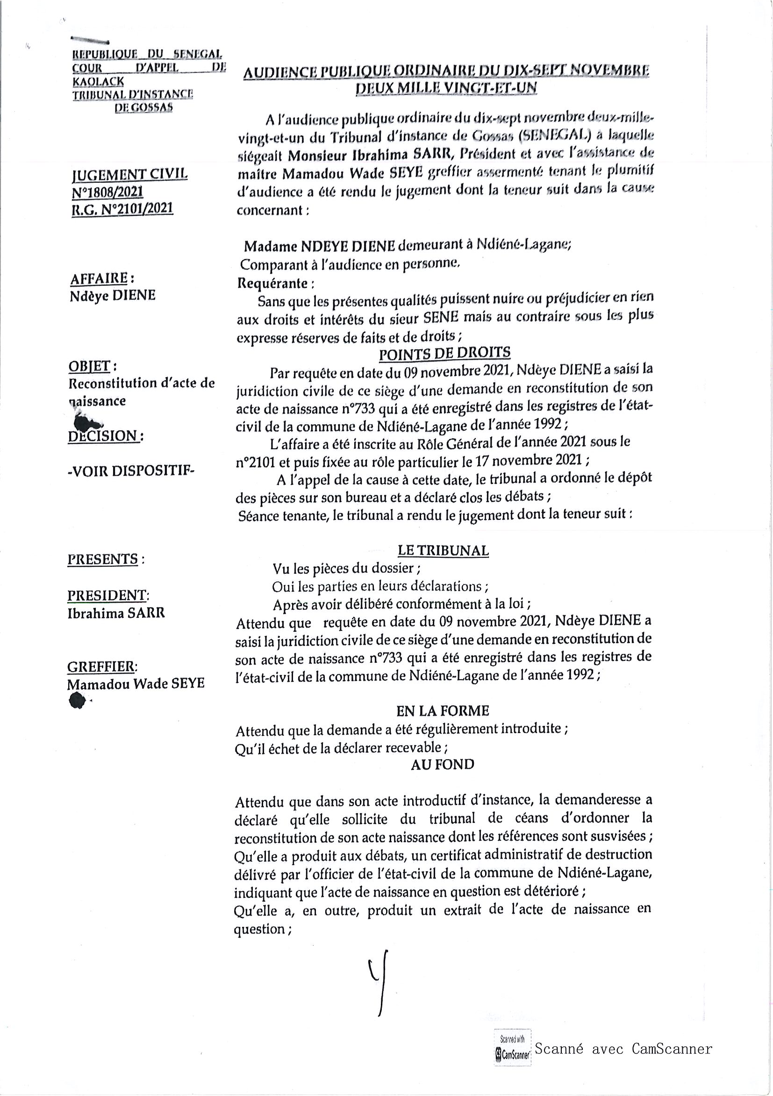
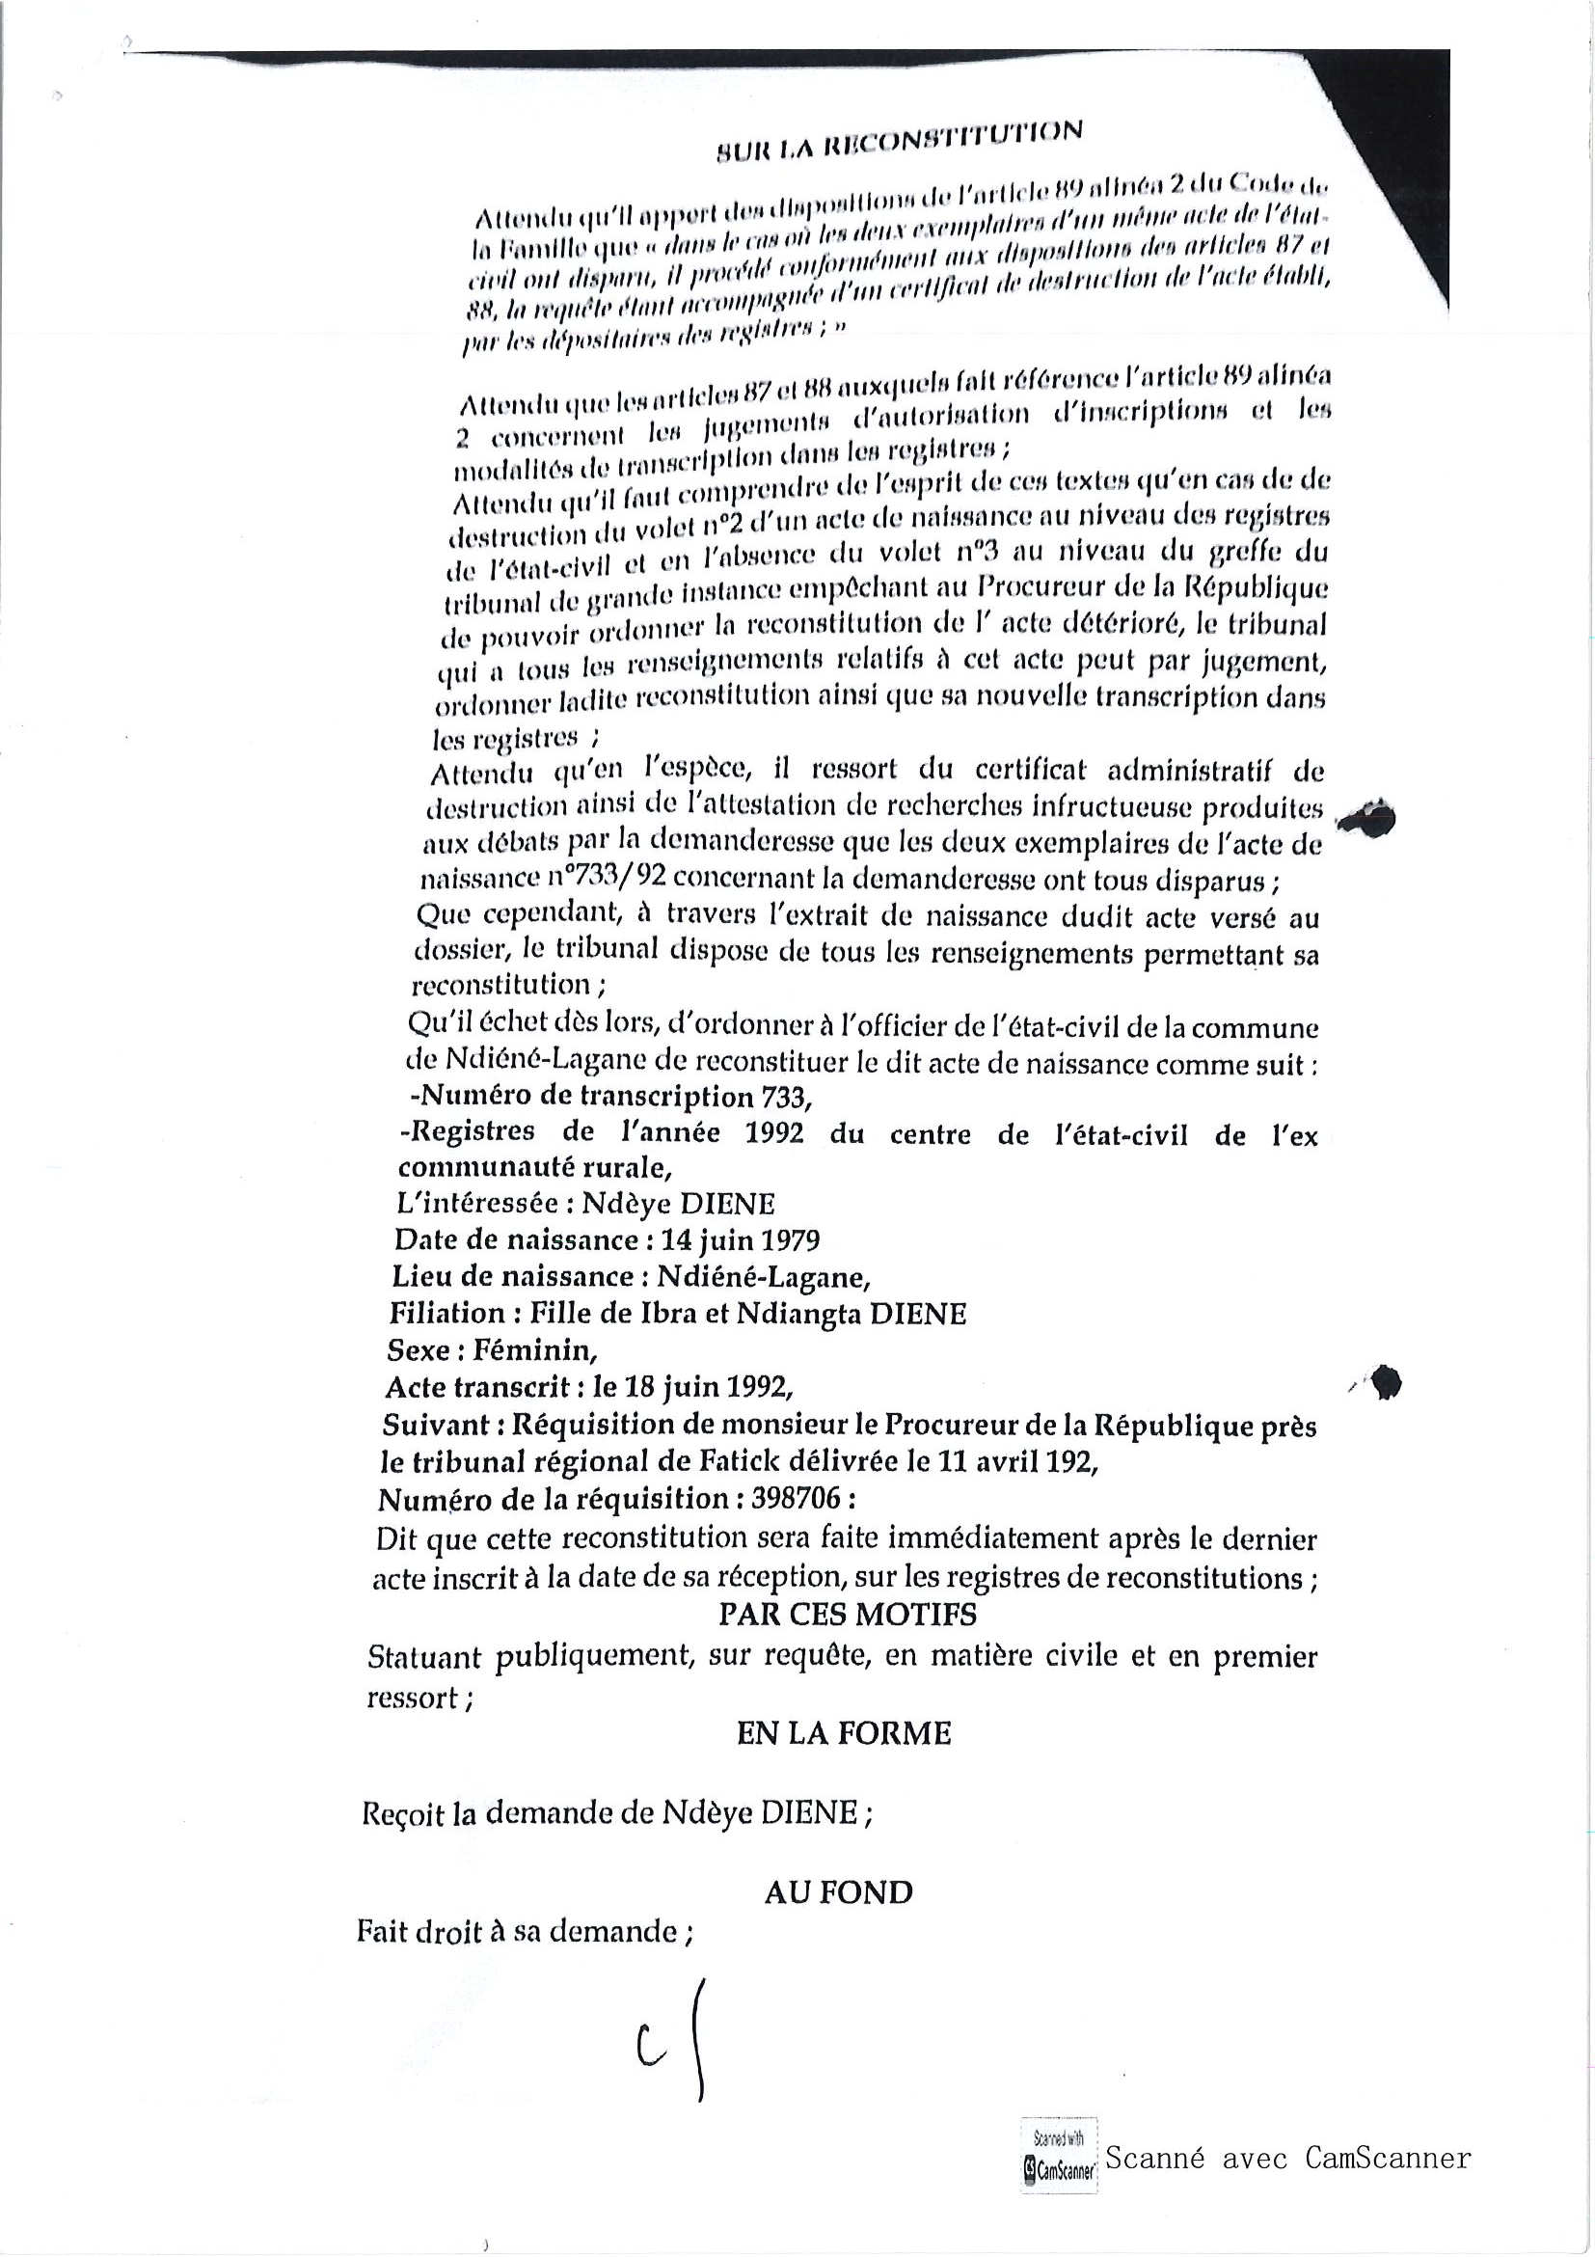
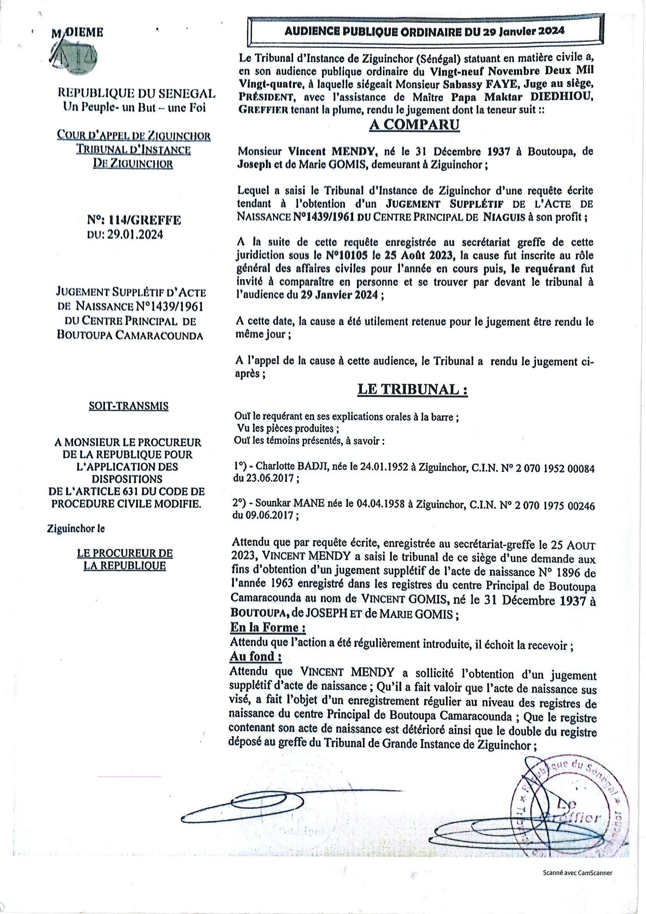
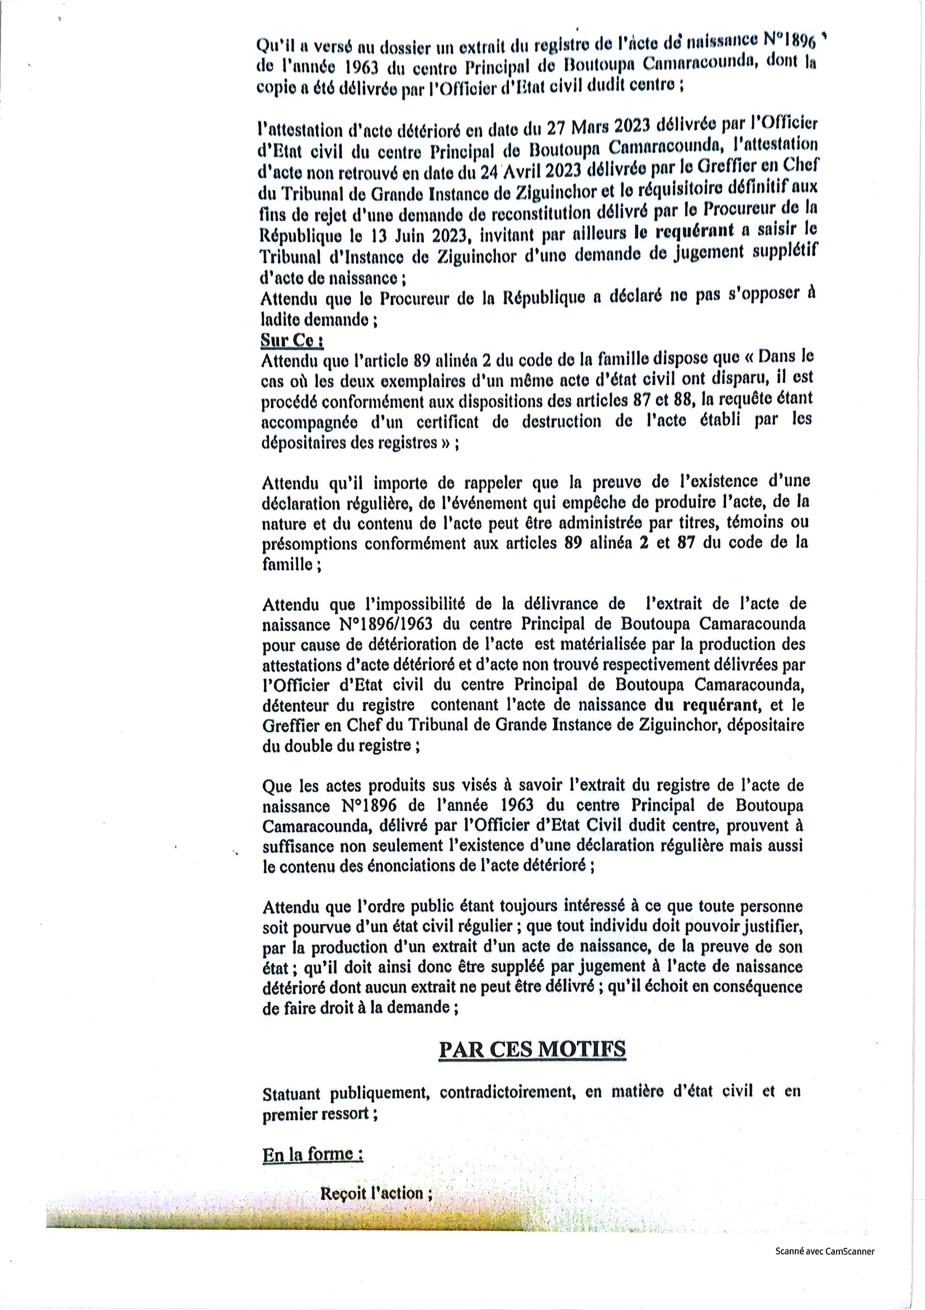

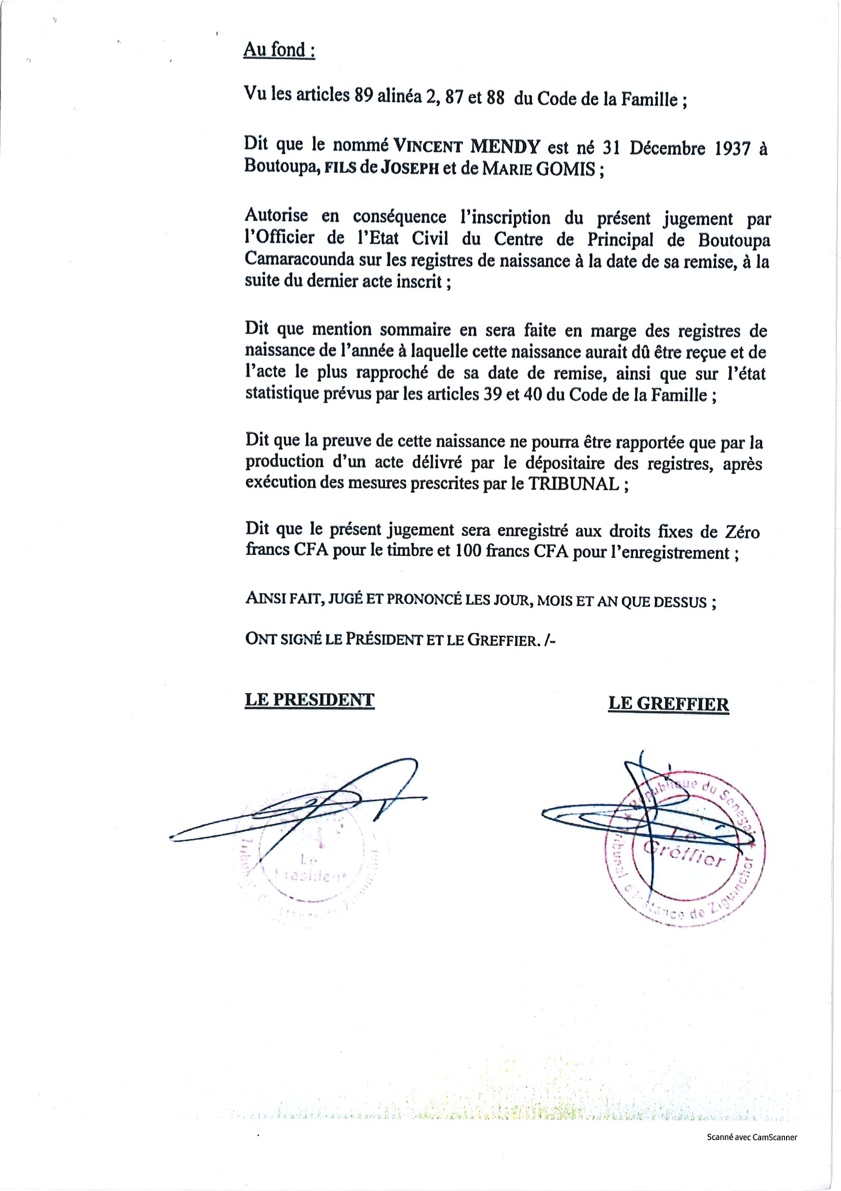

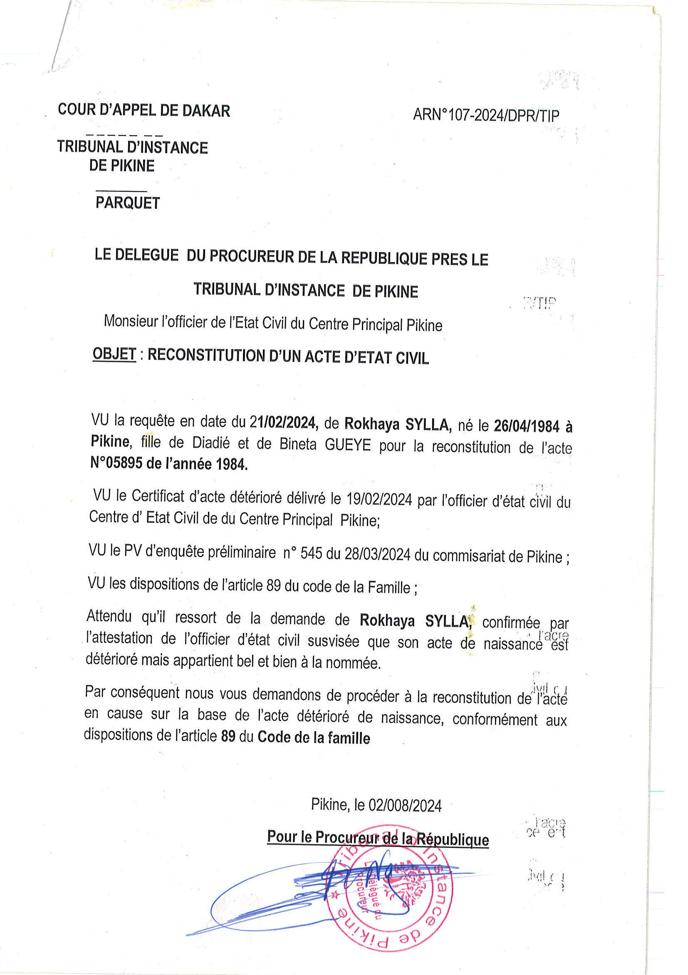
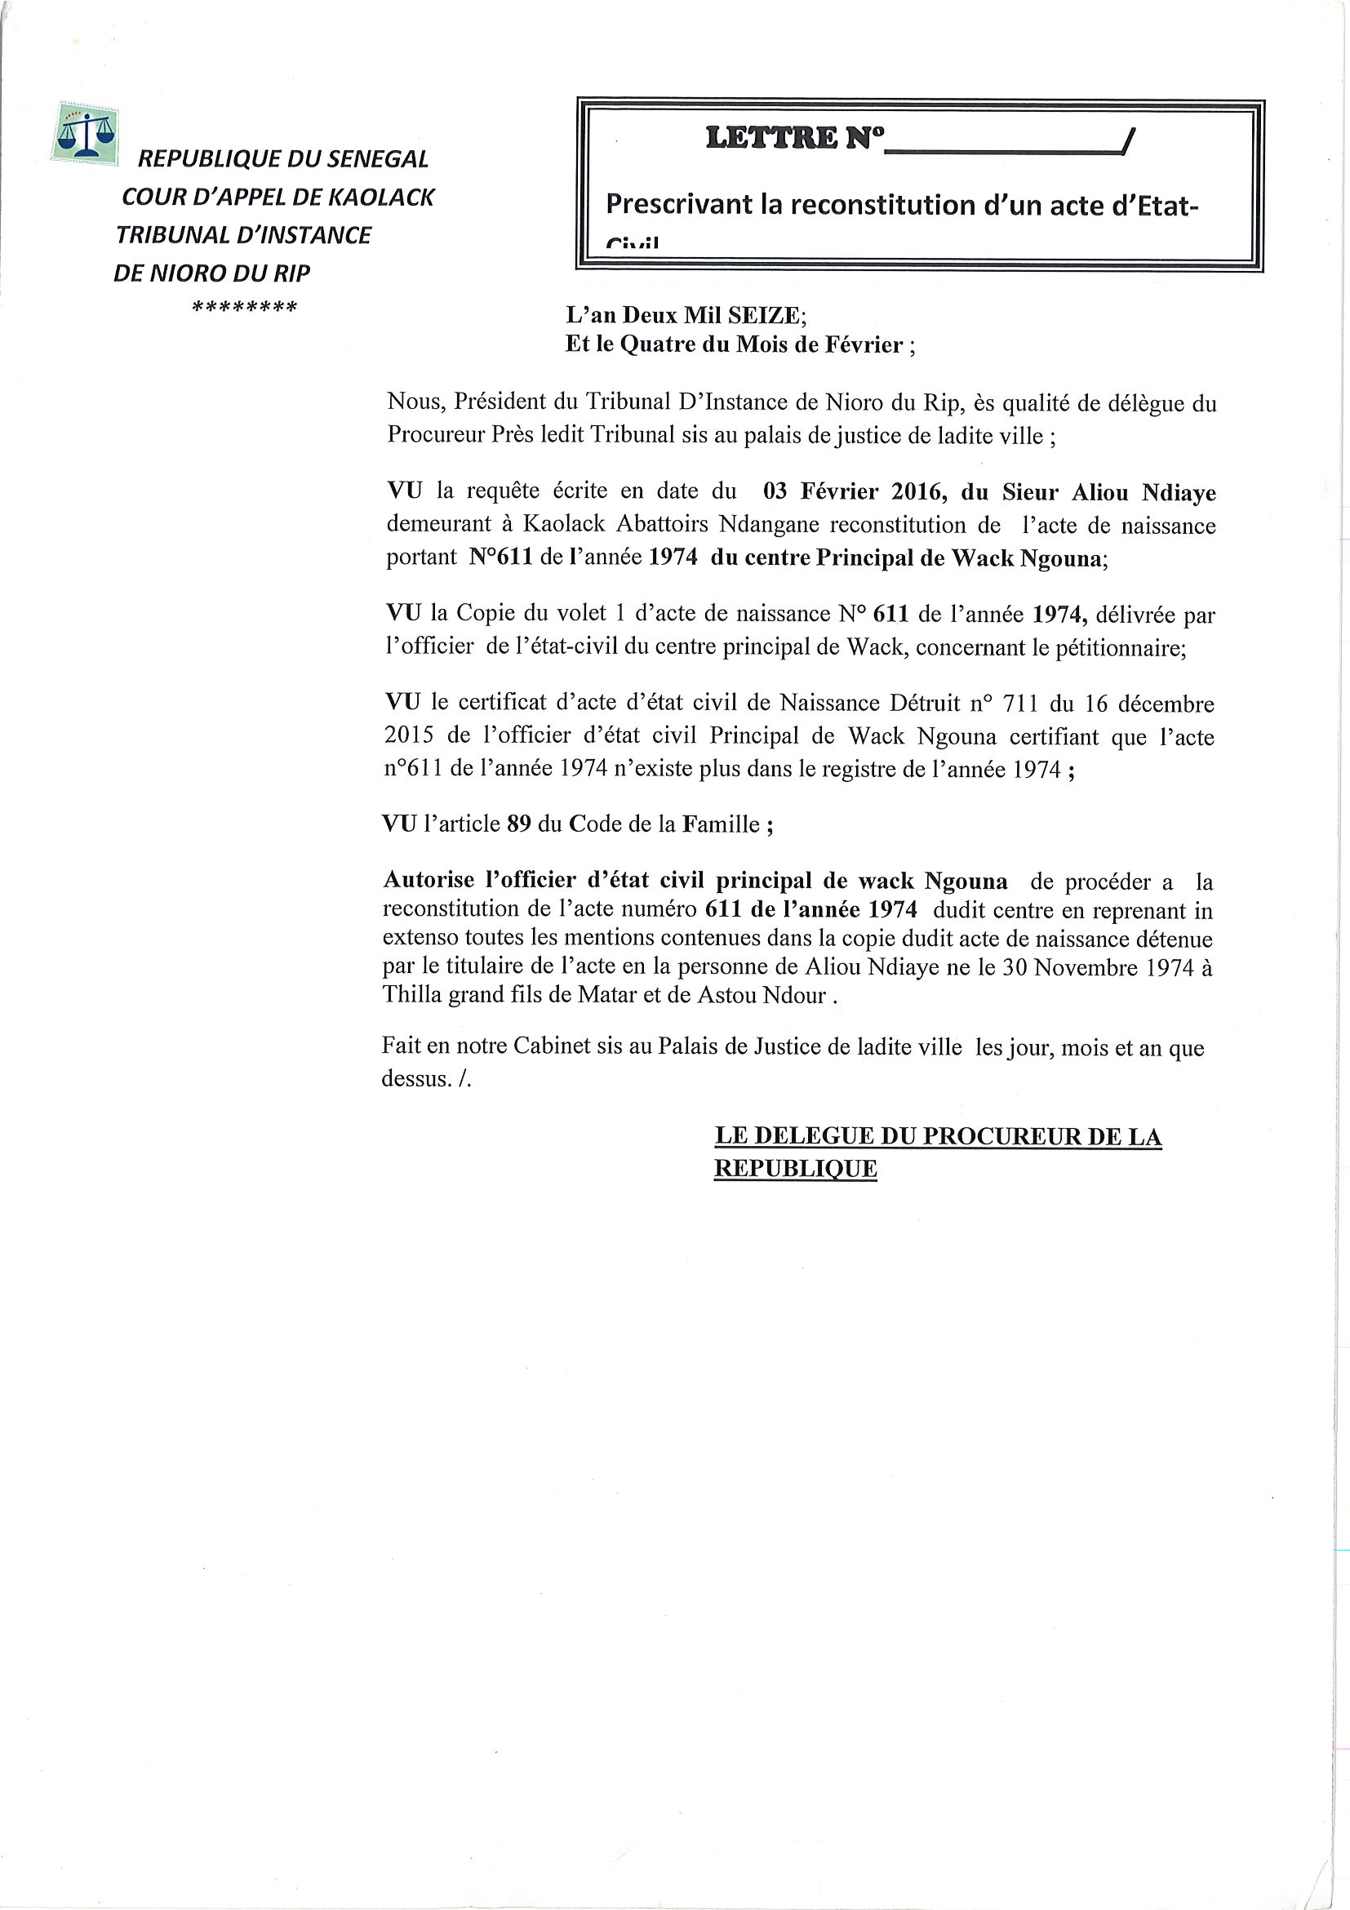
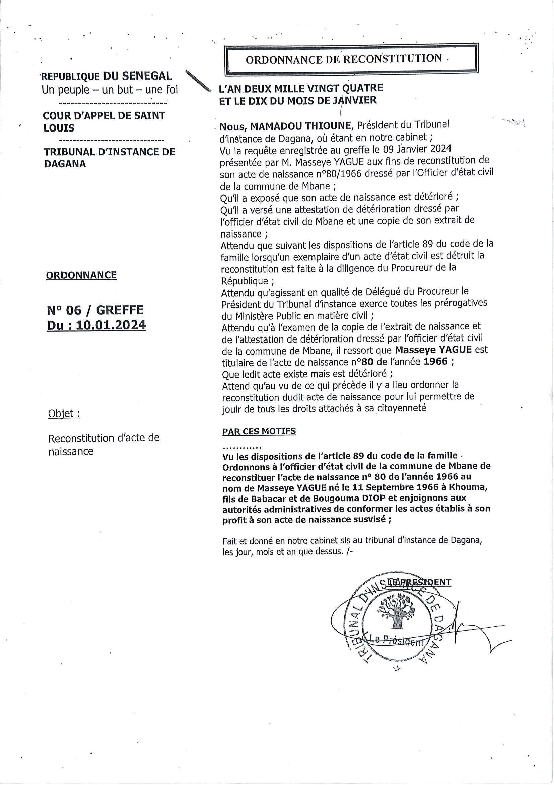
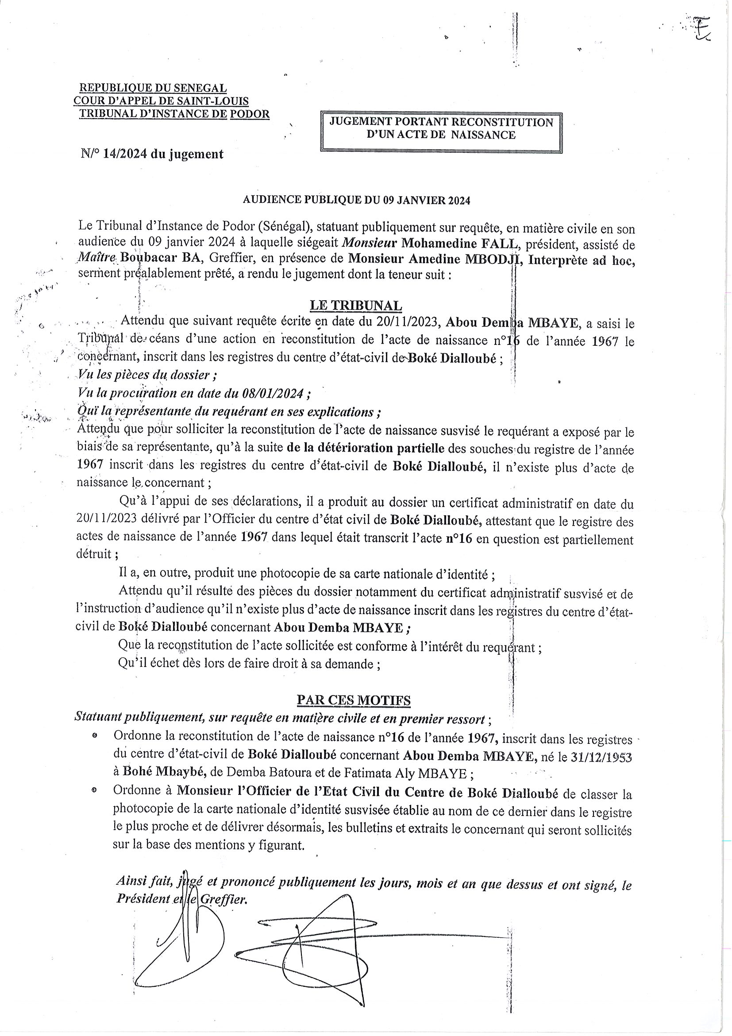
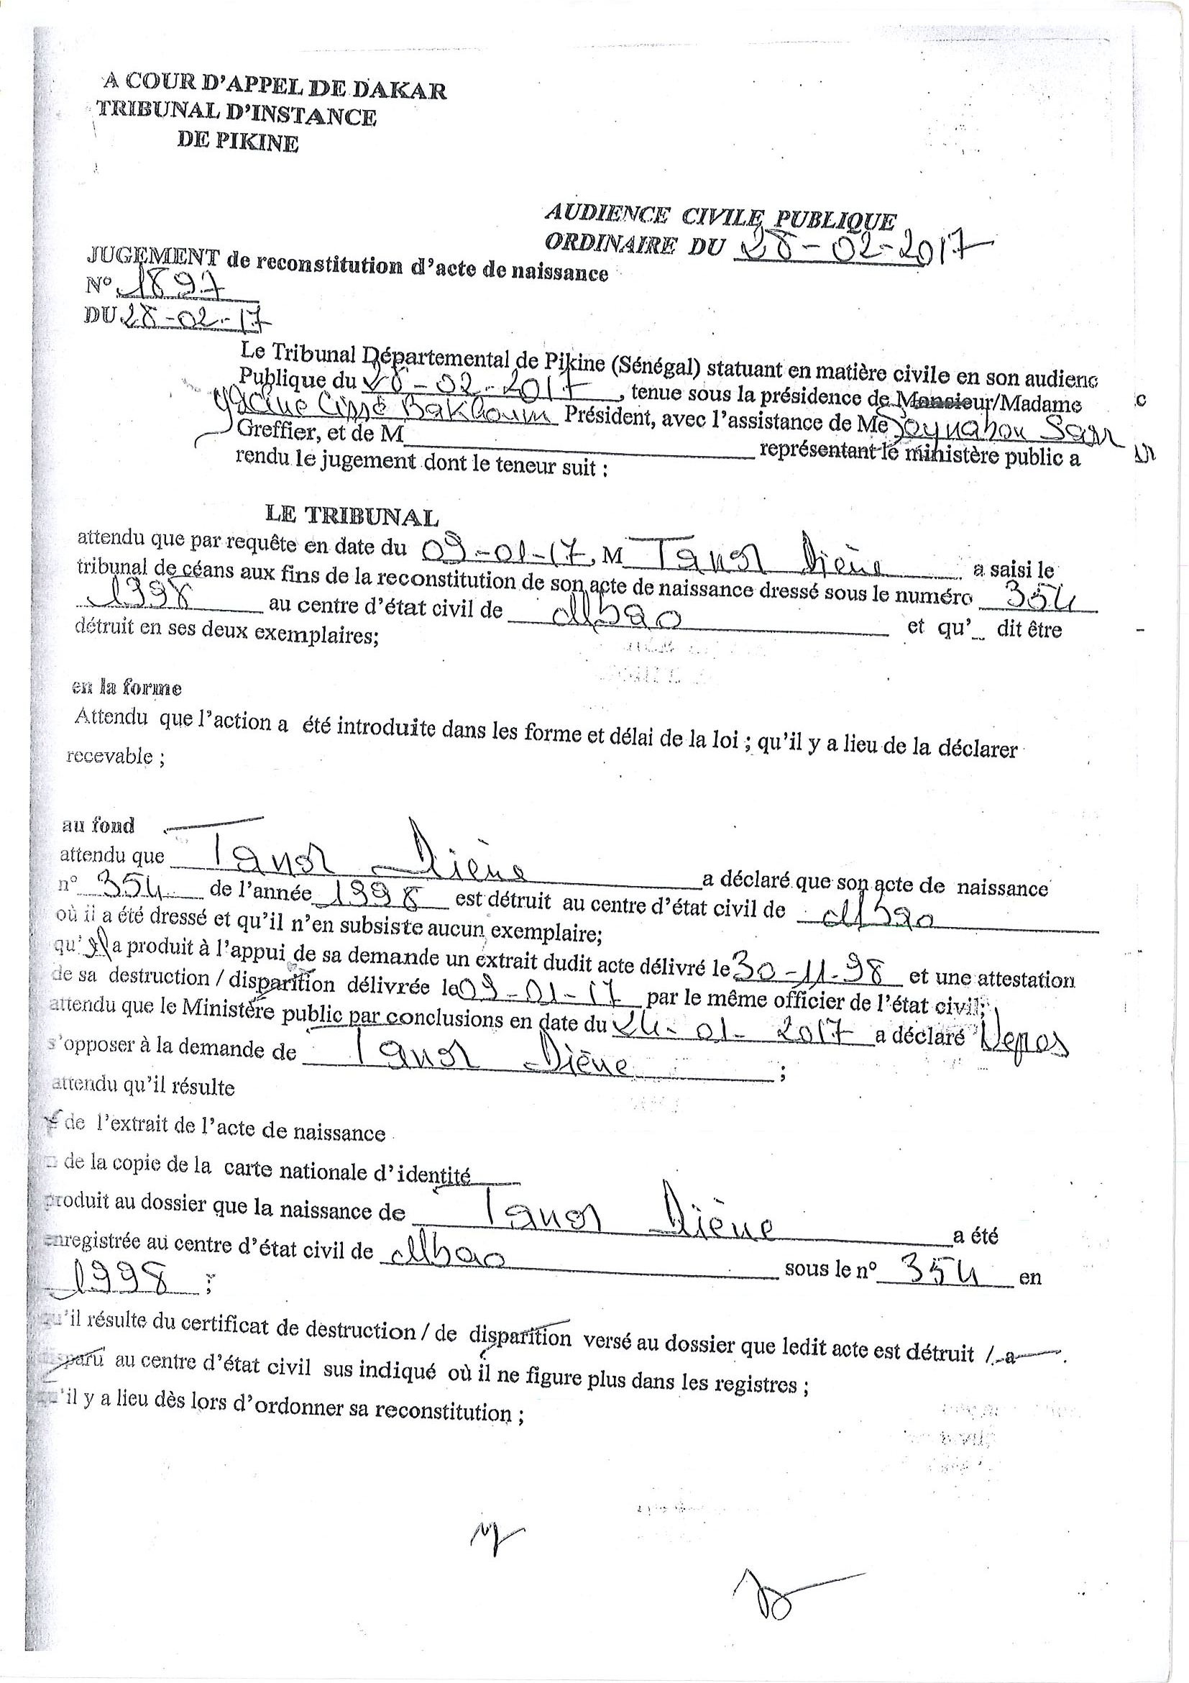
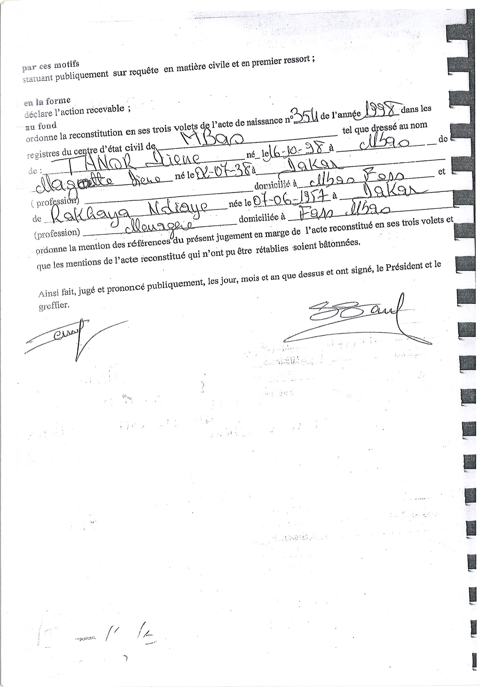

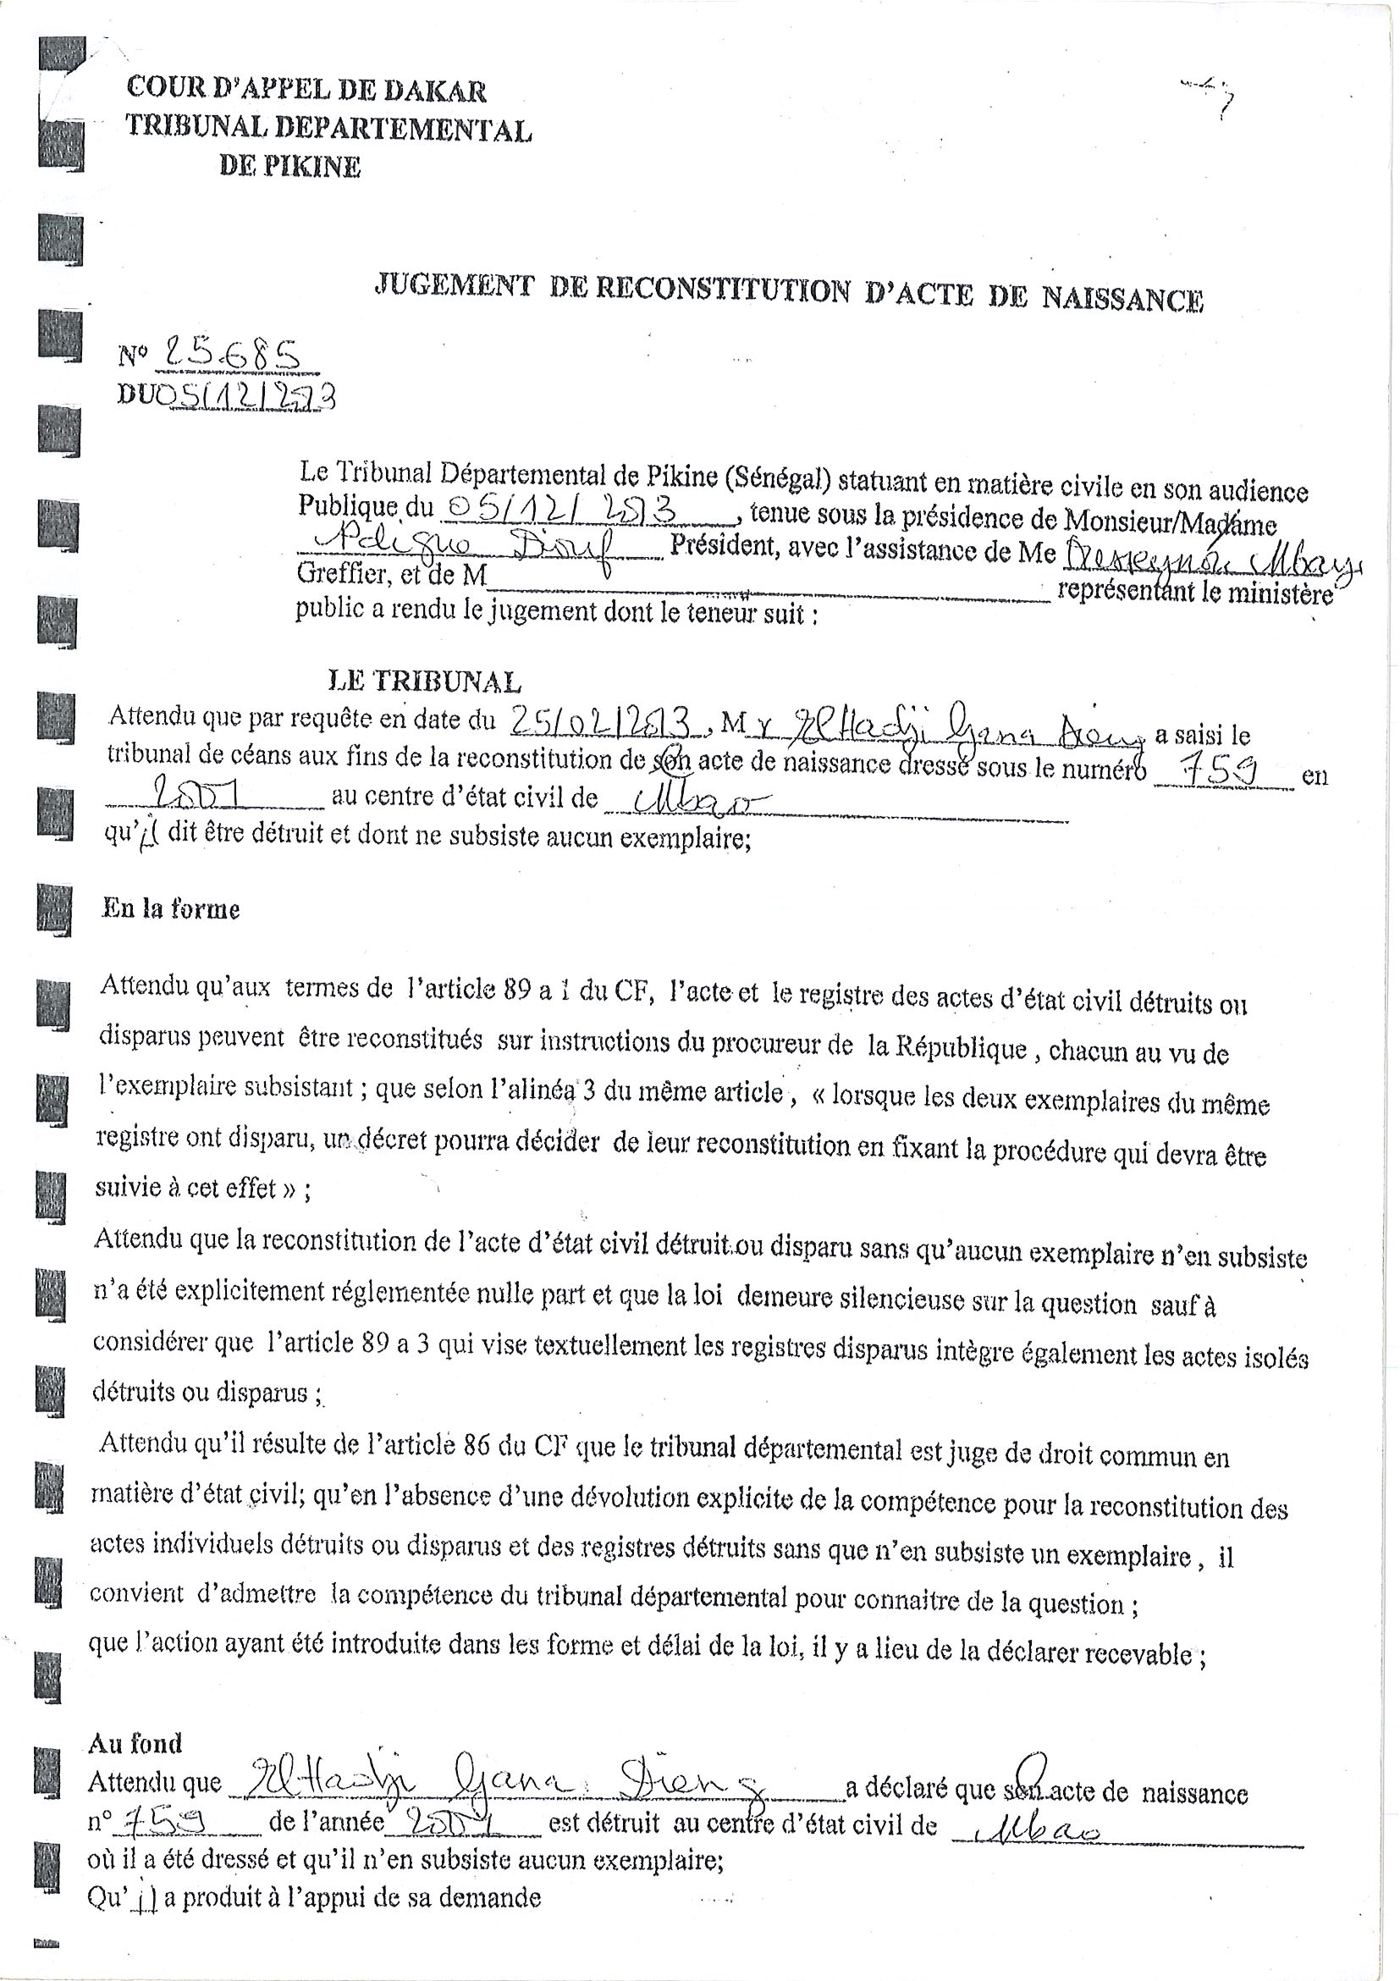

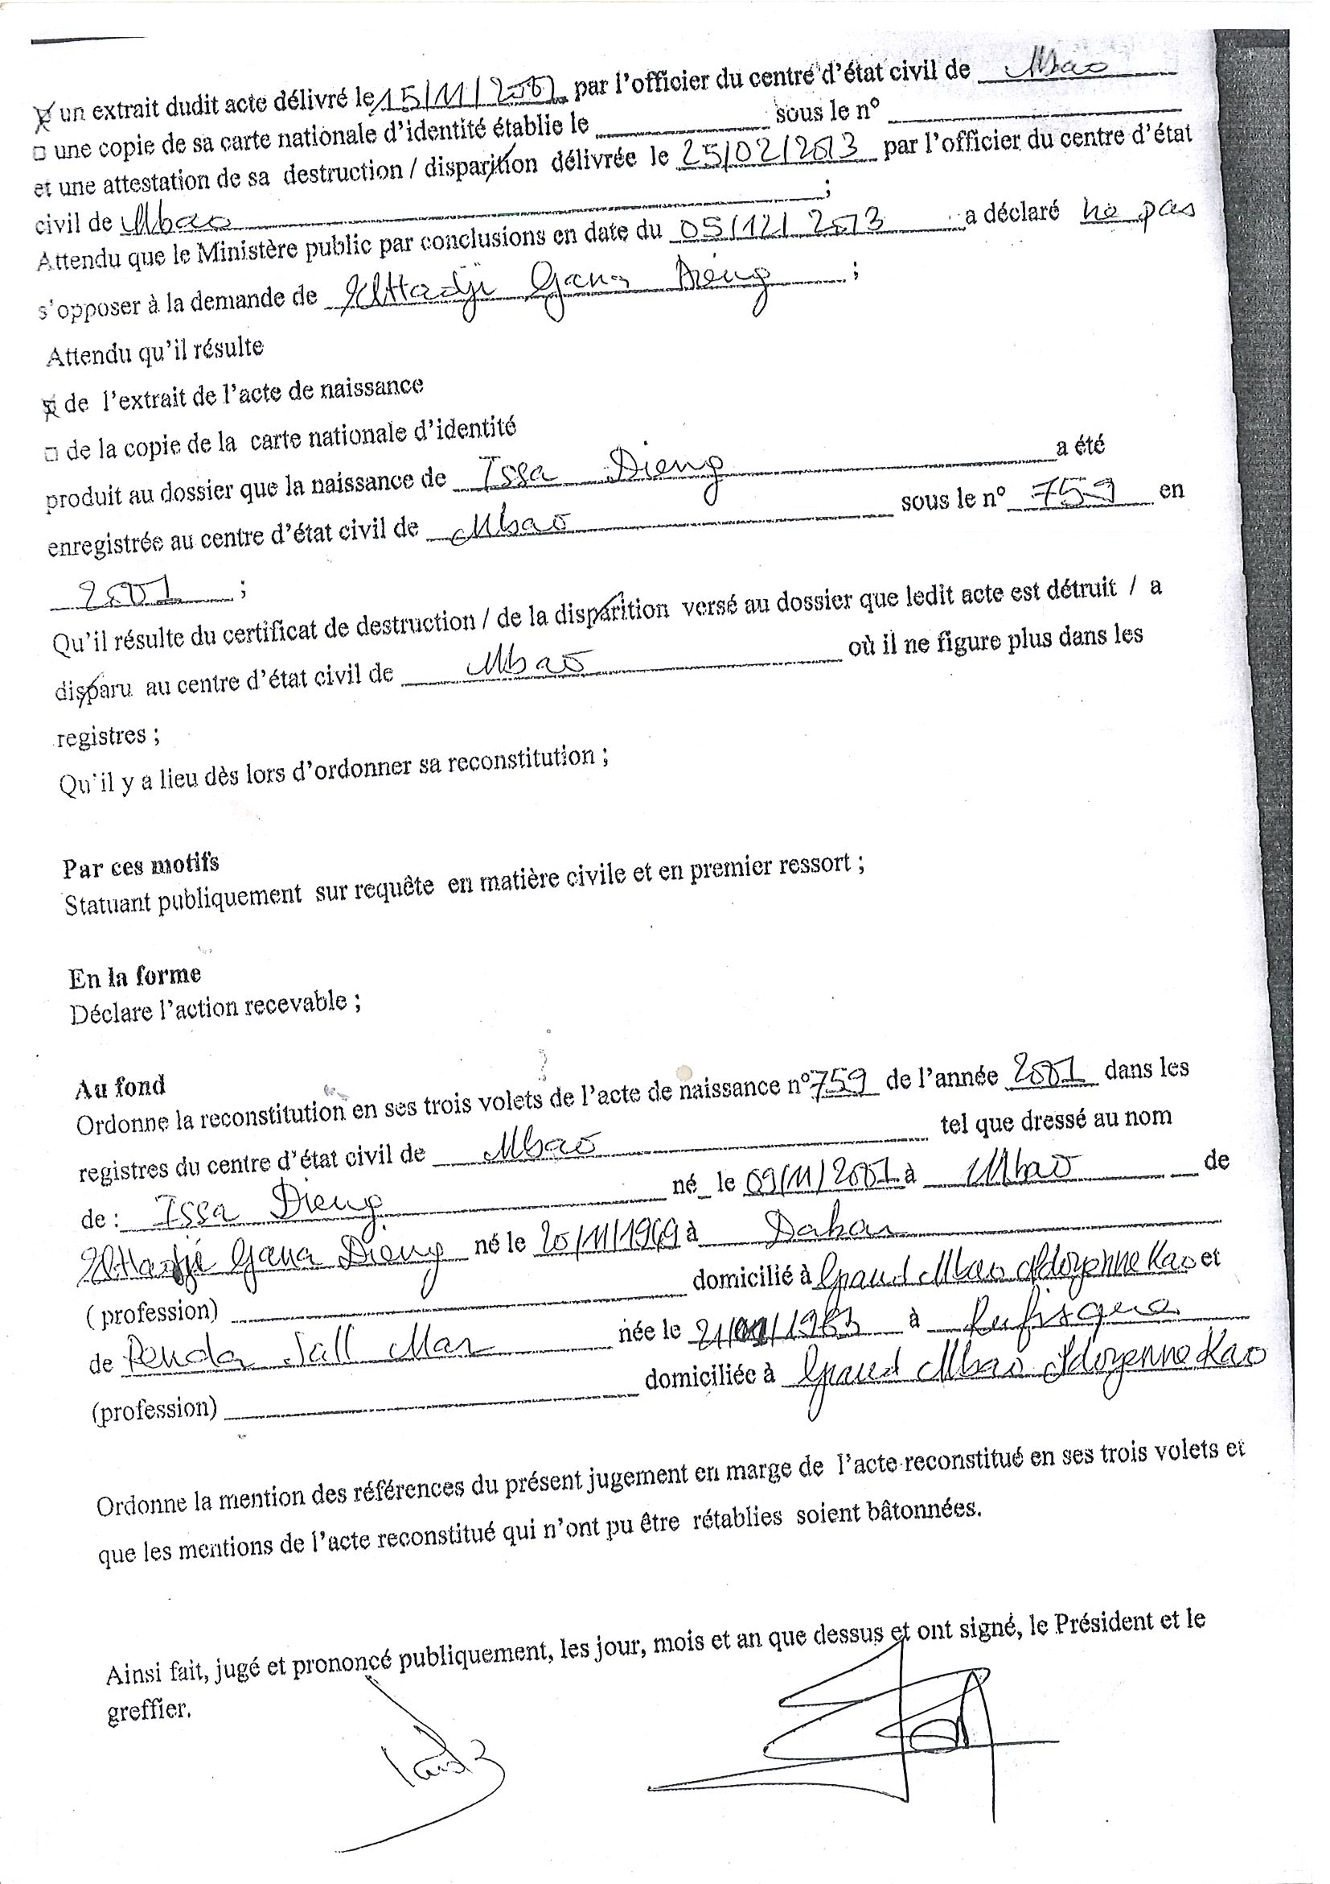

BIBLIOGRAPHIE
Ouvrages
- DIOUF Ndigue, l’état civil au Sénégal, cadre organisationnel et juridique Tome 1, abis éditions ;
- DIOUF Ndigue, l’état civil au Sénégal, regard sur la pratique, tom2, abis édition ;
Textes
- Loi n°74-37 du 18 juillet 1974 Code de la famille, JO du 26 août 1974 ;
- Décret n°77-686 du 29 juillet 1977 relatif à la reconstitution des actes de naissances ;
- Circulaire n°01971, MJ/DACS/BMHD du 02 avril 2014 ;
Jurisprudences
- Jugement n°755/9 R.G : 862/2019 tribunal d’instance de Gossas ;
- Jugement n°6382 du 13 Mars 2014 Tribunal d’instance de Pikine ;
- Jugement n°60 du 02 janvier 2018 Tribunal d’instance de Pikine ;
- Jugement n°1897 du 28 février 2017 Tribunal d’instance de Pikine ;
- Jugement n°25685 du 05 décembre 2013 Tribunal d’instance de Pikine ;
- Jugement n°93/1957 du 05 avril 2023 Tribunal d’instance de Ziguinchor ;
- Jugement n°14 du 09 janvier 2024 Tribunal d’instance de Podor ;
- Arrêt Civ. 12 juillet 1960, D. 1961 ;
- Arrêt Civ. 1 , 17 février. 1987 ;
Décisions du Parquet
- Décision n°001 du 31 Mars 2017 Parquet de Dakar ;
- Décision n°001 du 20 février 2018 Parquet de Dakar ;
- Décision n°001 du 11 janvier 2022 Parquet de Dakar ;
- Décision du 04 février 2016 du Délégué du Procureur Tribunal de Nioro du RIP ;
- Décision n°107-2024 du 02/08/2024 Parquet de Pikine ;

TABLE DES MATIERES

AVERTISSEMENT I
REMERCIEMENTS III
DÉDICACES IV
LISTE DES ABRÉVIATIONS V
SOMMAIRE VI
INTRODUCTION 1
CHAPITRE 1 : LA PRATIQUE DE LA RECONSTITUTION JUDICIAIRE DES ACTES D’ÉTAT CIVIL DÉTÉRIORÉS : UNE PRATIQUE QUASI-INEXISTANTE 6
Section I : Les quelques rares cas de la pratique de la reconstitution par le juge 7
Paragraphe 1 : La pratique des tribunaux d’instances de Pikine et de Ziguinchor 7
Paragraphe 2 : Le cas du tribunal d’instance de Podor et Gossas 12
Section II : L’harmonisation des pratiques 15
Paragraphe 1 : La nécessité de se conformer au texte 16
Paragraphe 2 : La possible réforme de l’article 89 CF 17
Section III : La rareté de la reconstitution à la diligence du parquet 18
Paragraphe 1 : La pratique du tribunal d’instance hors classe de Dakar 19
Paragraphe 2 : La pratique du parquet d’instance de Pikine et celui de Nioro 20
Paragraphe 3 : La perfectibilité de la pratique de la reconstitution à la diligence du parquet 22
CHAPITRE II : LA TRANSCRIPTION DES ACTES RECONSTITUÉS AUX REGISTRES D’ÉTAT-CIVIL. 25
Section I : Une transcription diversifiée dans la pratique 25
Paragraphe 1 : La création d’un registre spécial de reconstitution 25
Paragraphe 2 : La transcription par l’insertion dans l’ancien registre 26
Section II : La transcription textuelle 27
Paragraphe 1 : La transcription des actes reconstitués par le tribunal 27
Paragraphe 2 : La transcription des actes reconstitués par le parquet 27
Section III : Les recommandations 28
Paragraphe 1 : L’appropriation de la pratique du registre spécial de reconstitution 29
Paragraphe 2 : La dématérialisation de l’état civil 29
CONCLUSION GÉNÉRALE 31
ANNEXES 32
BIBLIOGRAPHIE 48
TABLE DES MATIERES 49

Voir les articles 31 et 54 Code de la famille.
On appelle l’état ou le statut d’une personne, un ensemble d’éléments qui caractérisent sa personnalité et que la loi prend en considération en raison de leur importance pour y attacher des effets juridiques.
Voir l’article 4 du décret n°77-686 du 29 juillet 1977.
DIOUF Ndigue, l’état civil au Sénégal, cadre organisationnel et juridique Tome 1, abis éditions, p 153.
Civ. 12 juillet 1960, D. 1961, somm. p. 25.
Paris, 26 octobre 1962, D. 1963, somm. p. 32
Civ. 1 , 17 février. 1987, D. 1987, I.R. 45
Voir Annexe jugement n°492 du 05/04/2023.
Voir DIUOF Ndigue op. Cit. p.51.
Voir annexe jugement n°25688 du 05/12/2013.
Voir annexe jugement n°1897 du 28/02/2017, jugement n°60 du 02/01/2018.
L’article 89 du code de la famille dont le juge d’instance de Pikine fait référence est différent à celui qui se trouve dans le journal officiel et qui a donné explicitement la compétence au juge d’instance de pouvoir reconstituer les actes d’état lorsque les deux exemplaires d’un même acte sont disparus.
Voir annexe.
Voir circulaire n°01971, MJ/DACS/BMHD du 02 avril 2014.
Ndigue DIUOF, opt cit, p 170.
Voir les décisions en annexe.
Ndigue DIOUF, l’état civil au Sénégal, regard sur la pratique, tom2, abis édition, page 45.
Article 40 du code de la famille.

